
Guide du débutant

Chapitre 5
Débuter avec Calc
Utiliser les classeurs dans LibreOffice
Droits d’auteur
Ce document est protégé par Copyright © 2020 par l’Équipe de Documentation de LibreOffice. Les contributeurs sont nommés ci-dessous. Vous pouvez le distribuer et/ou le modifier sous les termes de la Licence Publique Générale GNU (https://www.gnu.org/licenses/gpl.html), version 3 ou ultérieure, ou de la Licence Creative Commons Attribution
(https://creativecommons.org/licenses/by/4.0/), version 4.0 ou ultérieure.
Toutes les marques déposées citées dans ce guide appartiennent à leurs légitimes propriétaires.
Contributeurs
Ce chapitre est une adaptation mise à jour de Getting Started with LibreOffice.org 6.0.
Ont contribué à cette édition
Jean Hollis Weber | Steve Fanning
Ont contribué aux éditions précédentes
Amanda Labby | Jorge Rodriguez | Olivier Hallot
Dave Barton | Paul Figueiredo | Jean Hollis Weber
Traduction
De cette édition
Traducteurs | Jean-Luc Vandemeulebroucke
Relecteurs
Des éditions précédentes
Traducteurs | Laurent Balland-Poirier | Sophie Gautier | Jean-Luc Vandemeulebroucke
Relecteurs | Philippe Clément | Christian Chenal | Pierre-Yves Samyn
 | Evelyne Tenaerts | Laurent Balland-Poirier
Retours
Veuillez adresser tout commentaire ou suggestion concernant ce document à la liste de diffusion de l’Équipe de Documentation : doc@fr.libreoffice.org
- Remarque
tout ce que vous envoyez à la liste de diffusion, y compris votre adresse mail et toute autre information personnelle incluse dans le message, est archivé publiquement et ne peut pas être effacé.
Date de publication et version du logiciel
Publié en XXX 20XX. Basé sur LibreOffice 6.4.
Utiliser LibreOffice sur un Mac
Sur Mac, certaines touches et certains éléments de menu sont différents de ceux utilisés sous Windows ou Linux. Le tableau ci-dessous donne quelques substitutions courantes pour les instructions de ce chapitre. Pour une liste plus détaillée, voyez l’Aide de l’application.
Windows ou Linux | Équivalent Mac | Effet
Sélection du menu Outils > Options | LibreOffice > Préférences | Accès aux options de configuration
Clic droit | Ctrl+clic ou clic droit selon la configuration de l’ordinateur | Ouvre un menu contextuel
Ctrl (Control) | ⌘ (Command) | Utilisé avec d’autres touches
F5 | Shift+⌘+F5 | Ouvre le Navigateur
F11 | ⌘+T | Ouvre l’onglet Styles et Formatage du volet latéral

Table des matières
Qu’est-ce que Calc ? 1
Compatibilité avec d’autres tableurs 1
Jokers 1
Syntaxe des formules 1
Macros 1
Classeurs, feuilles de calcul et cellules 2
La fenêtre principale de Calc 2
La barre de titre 3
La barre de menu 3
Barres d’outils 3
La barre de formule 3
La barre d’état 4
Le volet latéral 5
Agencement du classeur 6
Cellules individuelles 6
Onglets de feuille de calcul 6
Ouvrir des fichiers CSV 6
Enregistrer les classeurs 8
Enregistrer dans d’autres formats de classeurs 8
Exporter le contenu sous forme d’image 9
Naviguer dans les classeurs 10
Déplacement d’une cellule à l’autre 10
Déplacement d’une feuille à l’autre 11
Navigation avec le clavier 12
Personnaliser la touche Entrée 12
Sélectionner des éléments dans un classeur 13
Sélectionner des cellules 13
Cellule individuelle 13
Plage de cellules contiguës 13
Plage de cellules non contiguës 13
Sélectionner des colonnes et des lignes 14
Colonne ou ligne individuelle 14
Colonnes ou lignes multiples 14
Feuille entière 14
Sélectionner des feuilles 14
Feuille individuelle 14
Plusieurs feuilles contiguës 14
Plusieurs feuilles non contiguës 15
Toutes les feuilles 15
Pour désélectionner 15
Actions sur les colonnes et les lignes 15
Insérer des colonnes et des lignesColonne ou ligne individuelle 15
Colonnes ou lignes multiples 16
Masquer et afficher des lignes et des colonnes 16
Supprimer des colonnes et des lignes 16
Supprimer des cellules 16
Actions sur les feuilles 17
Insérer de nouvelles feuilles 17
Déplacer et copier des feuilles 18
Masquer et afficher des feuilles 19
Renommer des feuilles 19
Supprimer des feuilles 19
Affichage de Calc 20
Modifier l’affichage du document 20
Fixer les lignes et les colonnes 20
Libérer les lignes et les colonnes figées 21
Scinder l’écran 21
Comment scinder l’écran horizontalement ou verticalement 21
Supprimer le partage de l’écran 22
Saisir des données en utilisant le clavier 22
Saisir des nombres 22
Nombres négatifs 22
Zéros non significatifs 22
Nombres sous forme de texte 24
Saisir des textes 25
Saisir des dates et des heures 25
Placer des champs dans des cellules 25
AutoCorrection 26
Désactiver les modifications automatiques 27
Accélérer la saisie des données 27
Utiliser l’AutoSaisie 27
Utiliser l’outil Remplir dans les cellules 28
Utiliser des séries de remplissage 28
Définir une liste de remplissage 29
Utiliser les listes de sélection 30
Partager du contenu entre plusieurs feuilles 30
Valider le contenu des cellules 31
Modifier les données 31
Supprimer les données d’une cellule 31
Supprimer seulement les données 31
Supprimer les données et le formatage 31
Remplacer toutes les données dans une cellule 32
Modifier les données dans une cellule 32
Avec le clavier 32
Avec la souris 33
La fonction Collage spécial 33
Formater les données 34
Formater plusieurs lignes de texte 34
Utiliser le retour à la ligne automatique 34
Utiliser les sauts de ligne manuels 35
Ajuster le texte à la taille de la cellule 36
Fusionner des cellules 36
Scinder les cellules 36
Formater les nombres 37
Formater les polices et le texte des cellules 37
Formater les bordures des cellules 38
Formater l’arrière-plan des cellules 38
Appliquer un style aux cellules 39
Formatage automatique des cellules 39
Avec l’AutoFormat 39
Définir un nouvel AutoFormat 40
Utiliser les thèmes 40
Utiliser le formatage conditionnel 41
Masquer et afficher les données 41
Filtrer les données 41
Protection des cellules 42
Trier des enregistrements 43
Commentaires de cellules 44
Utiliser les formules et les fonctions 44
Créer des formules 45
Analyser les données 46
Tables et diagrammes dynamiques 46
Diagrammes de tables dynamiques 47
Impression 48
Utiliser les zones d’impression 48
Définir une zone d’impression 48
Ajouter une plage à la zone d’impression 48
Supprimer une zone d’impression 49
Éditer une zone d’impression 49
Options d’impression 49
Imprimer des lignes ou colonnes sur chaque page 50
Sauts de page 50
Insérer un saut de page 50
Supprimer un saut de page 51
En-têtes et pieds de page 51
Définir un en-tête ou un pied de page 51

Qu’est-ce que Calc ?
Calc est le module tableur de LibreOffice. Vous pouvez saisir des données (ordinairement numériques) dans un classeur puis les manipuler pour produire certains résultats.
Vous pouvez aussi saisir les données puis utiliser Calc dans un mode « Et si ? » en modifiant certaines de ces données pour observer le résultat sans avoir à retaper la feuille ou le classeur en entier.
Parmi les autres fonctionnalités de Calc, on trouve :
- des fonctions qui peuvent servir à créer des formules pour effectuer des calculs complexes sur les données ;
- des fonctions de base de données pour trier, stocker et filtrer les données ;
- des graphiques dynamiques : une large gamme de diagrammes en 2D et 3D ;
- des macros pour enregistrer et exécuter les tâches répétitives ; parmi les langages de script supportés, on trouve LibreOffice Basic, Python, BeanShell et JavaScript ;
- la capacité à ouvrir, modifier et enregistrer les classeurs de Microsoft Excel ;
- l’importation et l’exportation de classeurs dans de nombreux formats, parmi lesquels HTML, CSV, PDF et PostScript.

Compatibilité avec d’autres tableurs

Jokers
Les jokers simples, tels que l’astérisque (*), le point d’interrogation (?) et le tilde (~) provenant d’autres tableurs sont reconnus par LibreOffice dans l’expression des formules.

Syntaxe des formules
Par défaut, LibreOffice utilise une syntaxe propre pour les formules, dite syntaxe Calc A1, à la place de la syntaxe Excel A1 utilisée par Microsoft Excel. LibreOffice traduit de façon transparente l’une vers l’autre. Cependant, si vous avez vos habitudes avec Excel, vous désirerez peut-être changer la syntaxe par défaut utilisée dans Calc en sélectionnant Outils > Options dans la barre de menu, puis en ouvrant la page LibreOffice Calc – Formule dans la boîte de dialogue Options pour choisir Excel A1 ou Excel R1C1 dans la liste déroulante Syntaxe de la formule.
Vous trouverez plus d’informations sur la syntaxe des formules dans le Guide Calc, au chapitre 7, Formules et fonctions.

Macros
Microsoft Office utilise un code écrit en Visual Basic for applications (VBA), tandis que LibreOffice utilise un code Basic basé sur son API (Application Programming Interface : Interface de Programmation de l’Application). Bien que ces deux langages de programmation soient les mêmes, les objets et les méthodes sont différents et ne sont donc pas totalement compatibles.
LibreOffice peut exécuter certains scripts en Visual Basic d’Excel si vous activez cette possibilité dans la page Chargement/enregistrement – Propriétés VBA de la boîte de dialogue Options (Outils > Options…).
Si vous désirez utiliser dans LibreOffice des macros écrites dans Microsoft Excel en utilisant le code de macro VBA, vous devez d’abord éditer le code dans l’EDI de LibreOffice Basic.
Pour plus d’informations sur les macros, reportez-vous au Guide Calc, chapitre 12, Macros Calc.

Classeurs, feuilles de calcul et cellules
Calc travaille avec des éléments appelés classeurs. Un classeur est constitué de plusieurs feuilles de calcul individuelles, contenant chacune des cellules disposées en lignes et en colonnes. Une cellule donnée est identifiée par son numéro de ligne et la lettre de sa colonne.
Les cellules contiennent les éléments particuliers – textes, nombres, formules, etc. – qui constituent les données à afficher et à manipuler.
Chaque classeur peut posséder jusqu’à 10 000 feuilles de calcul et chaque feuille peut posséder un maximum de 1 048 576 cellules individuelles et de 1 024 colonnes. Le nombre maximum de caractères dans une cellule est 32 767.

La fenêtre principale de Calc
Quand Calc démarre, la fenêtre principale s’ouvre (Figure 1). Les éléments de cette fenêtre sont décrits ci-dessous. Vous pouvez en afficher ou en masquer de nombreux éléments à votre gré, grâce au menu Affichage de la barre de menu.
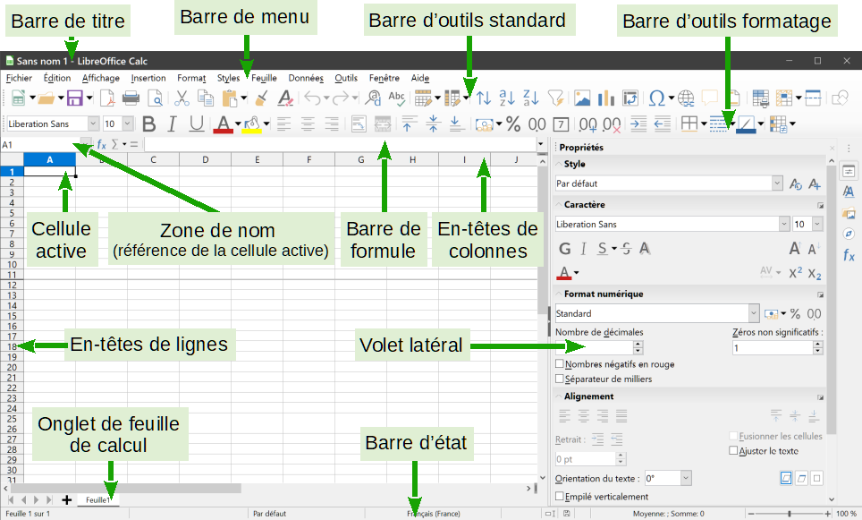
Figure 1 : La fenêtre principale de Calc

La barre de titre
La barre de titre, située tout en haut, affiche le nom du classeur ouvert. Quand celui-ci vient d’être créé, à partir d’un modèle ou d’un document vide, son nom est Sans nom X, où X est un nombre. Quand vous enregistrez le classeur pour la première fois, vous êtes invité à lui donner le nom de votre choix.

La barre de menu
La barre de menu est située sous la barre de titre. Quand vous cliquez sur une de ses entrées, un menu déroulant apparaît pour afficher les commandes. Vous pouvez personnaliser la barre de menu : voyez le Chapitre 14, Personnaliser LibreOffice pour plus d’informations.
La plupart des menus sont similaires à ceux des autres modules de LibreOffice, bien que les commandes et les outils précis puissent varier. Les entrées particulières à Calc sont Feuille et Données ; en outre, plusieurs outils importants pour l’analyse des données se trouvent dans le menu Outils.
Le menu Feuille
Il contient les commandes les plus souvent utilisées pour gérer les feuilles ; par exemple Insérer et Supprimer des cellules, des colonnes, des lignes, des feuilles, Basculer entre les types de référence et Lien vers des données externes.
Le menu Données
Il contient les commandes pour manipuler les données dans votre classeur ; par exemple Définir la plage, Trier, AutoFiltre, Statistiques, Table dynamique, Consolider, Formulaire et Plan et groupe.
Le menu Outils
Ce menu contient diverses fonctions pour vous aider à vérifier et à personnaliser votre classeur, par exemple Orthographe, Macros, Recherche de valeur cible, Solveur, Scénarios, Audit, Protéger la feuille, Paramétrage des filtres XML et Gestionnaire des extensions.

Barres d’outils
Dans la disposition par défaut, à l’ouverture de Calc, la première barre d’outils en partant du haut, juste sous la barre de menu, est la barre d’outils Standard. Elle est homogène parmi toutes les applications de LibreOffice. Sa position et son utilisation, ainsi que celles des autres barres d’outils, sont décrites dans le chapitre 1, Présentation de LibreOffice.

La barre de formule
La barre de formule (Figure 2) est située au-dessus de la feuille de calcul dans l’espace de travail de Calc. Elle est ancrée de façon permanente à cette position et elle ne peut pas être rendue flottante. Elle peut cependant être masquée ou affichée en sélectionnant Affichage > Barre de formule dans la barre de menu.
Figure 2 : La barre de formule
De gauche à droite sur la Figure 2, la barre de formule est constituée des éléments suivants :
la Zone de nom
Elle indique la référence de la cellule actuellement active par une combinaison d’une lettre et d’un nombre, par exemple A1. La lettre indique la colonne et le nombre la ligne de la cellule sélectionnée. Si vous avez sélectionné une plage de cellules qui a reçu un nom, celui-ci est affiché dans cette boîte. Vous pouvez aussi taper une référence de cellule dans la zone de nom pour sauter à la cellule référencée. Si vous tapez le nom d’une plage nommée et que vous appuyez sur la touche Entrée, la plage nommée est sélectionnée et affichée.
l’Assistant Fonctions 
Il ouvre une boîte de dialogue où vous pouvez parcourir une liste des fonctions disponibles. Cette boîte peut être très utile, car elle indique aussi les paramètres de ces fonctions.
l’icône Sélectionner la fonction 
Quand on clique sur celle-ci, une liste déroulante offre cinq choix de fonctions : Somme, Moyenne, Min, Max et NB.
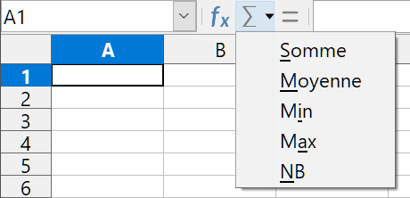
Figure 3 : sélection de fonctions dans la barre de formules.
l’icône Formule 
Quand on clique sur celle-ci, Calc insère un signe égal (=) dans la cellule active et dans la ligne de saisie, ce qui permet de saisir la formule. La zone de nom propose alors, dans une liste déroulante, les fonctions les plus courantes pour vous offrir un accès rapide à leurs noms et à leurs syntaxes ;
la ligne de saisie
Elle affiche le contenu de la cellule active (donnée, formule ou fonction) et vous permet de modifier celui-ci. Pour transformer la ligne de saisie en une zone de saisie multi-ligne pour les très longues formules, cliquez sur le bouton de droite.
Vous pouvez aussi éditer le contenu d’une cellule directement dans celle-ci en faisant un double-clic sur la cellule elle-même ou en appuyant sur la touche F2. Quand vous saisissez une nouvelle donnée, les icônes Sélectionner la fonction et Formule sont remplacées par les icônes Annuler  et Accepter .
- Remarque
Dans un classeur, le terme « fonction » va bien au-delà des simples fonctions mathématiques. Voyez le Guide Calc, Chapitre 7, Utiliser les formules et les fonctions pour plus d’informations.

La barre d’état
La barre d’état de Calc (Figure 4) offre des informations sur le classeur ainsi que des moyens rapides et pratiques pour modifier certaines de ses propriétés. La plupart des champs sont semblables à ceux des autres modules de LibreOffice : voyez le Chapitre 1, Présentation de LibreOffice de ce guide et le Guide Calc, Chapitre 1, Introduction à Calc pour plus d’informations.
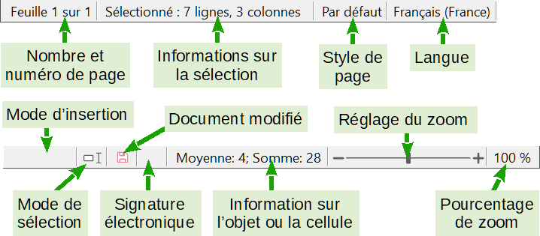
Figure 4 : La barre d’état de Calc
La barre d’état offre un moyen rapide pour effectuer quelques opérations mathématiques sur les cellules sélectionnées dans la feuille de calcul. Vous pouvez en calculer la moyenne et la somme, compter les éléments de la sélection et plus encore en faisant un clic droit sur la zone d’informations sur la cellule dans la barre d’état puis en choisissant les opérations que vous désirez y voir affichées.

Le volet latéral
Le volet latéral de Calc (Affichage > Volet latéral ou Ctrl+F5) est situé à droite de la fenêtre. C’est un mélange de barre d’outils et de boîte de dialogue. Il est semblable à celui de Writer (présenté au chapitre 1 et 4 de ce livre) et est constitué de cinq onglets : Propriétés, Styles et formatage, Galerie, Navigateur et Fonctions. Chacun correspond à une icône, dans la barre d’onglets à droite du volet latéral, qui vous permet de passer de l’un à l’autre. Les onglets sont décrits ci-dessous.
Propriétés
Cet onglet contient cinq panneaux. À l’exception du panneau Styles, ils disposent tous d’un bouton Plus d’options () qui ouvre une boîte de dialogue avec des options supplémentaires. Quand elles sont ouvertes, ces boîtes de dialogue empêchent l’édition du document jusqu’à leur fermeture.
- Le panneau Styles permet de choisir le style de la cellule, de l’actualiser et d’en créer de nouveaux.
- Le panneau Caractères fournit les contrôles nécessaires pour formater le texte, par exemple la police, sa taille et sa couleur. Certains contrôles, comme Exposant (), ne sont actifs que si le curseur de texte est situé dans la ligne de saisie de la barre de formule ou dans la cellule.
- Le panneau Format numérique permet de modifier rapidement le format des nombres (nombre de décimales, monnaie, dates, pourcentage ou texte numérique) ainsi les zéros non significatifs.
- Le panneau Alignement contrôle l’alignement du texte de diverses façons, y compris horizontalement et verticalement, ainsi que le retour à la ligne, le retrait, la fusion de cellules, l’orientation du texte et l’empilement vertical.
- Le panneau Apparence de cellule offre des options pour définir la couleur d’arrière-plan et le format des bordures (couleur et style de lignes, grille) de la cellule.

Styles et formatage, Galerie, Navigateur
Ces onglets sont semblables à ceux de Writer. Leur utilisation est décrite plus en détails dans le Guide Calc.
Fonctions
Cet onglet contient une liste de fonctions organisées par catégories. C’est une version simplifiée de l’assistant Fonction qui s’ouvre en sélectionnant Insertion > Fonction dans la barre de menu, en cliquant sur l’icône Assistant fonction dans la barre de formule ou en appuyant sur Ctrl+F2.

Agencement du classeur

Cellules individuelles
La partie principale de l’espace de travail de Calc affiche des cellules disposées en grille. Chacune est placée à l’intersection d’une colonne et d’une ligne.
Au sommet des colonnes et à l’extrémité gauche des lignes, on trouve une série d’en-têtes qui contiennent des lettres ou des nombres. Les en-têtes de colonnes utilisent des caractères alphabétiques qui commencent à A et continuent vers la droite. Les en-têtes de lignes utilisent des caractères numériques qui débutent à 1 et augmentent vers le bas.
Ces en-têtes de colonnes et de lignes forment les références des cellules qui apparaissent dans la zone de nom de la barre de formule (Figure 2). Si les en-têtes ne sont pas visibles dans votre classeur, sélectionnez Affichage > Afficher les en-têtes dans la barre de menu.

Onglets de feuille de calcul
Dans Calc, chaque classeur peut contenir plusieurs feuilles de calcul. En bas de la grille de cellule, se trouvent des onglets qui représentent les feuilles que votre classeur contient. Cliquer sur un onglet donne accès à une feuille particulière et l’affiche. Une feuille active est indiquée par un onglet blanc (dans la disposition par défaut de Calc). Vous pouvez aussi sélectionner plusieurs feuilles en appuyant sur la touche Ctrl pendant que vous cliquez sur les onglets (Voir « Sélectionner des feuilles », page 14).
Pour modifier le nom par défaut d’une feuille (Feuille1, Feuille2, etc.), faites un clic droit sur l’onglet de la feuille et sélectionnez Renommer la feuille dans le menu contextuel, ou faites un double-clic sur l’onglet. Une boîte de dialogue s’ouvre où vous pouvez saisir un nouveau nom pour la feuille.
Pour modifier la couleur de l’onglet, faites un clic droit sur celui-ci et sélectionnez Couleur d’onglet dans le menu contextuel pour ouvrir la boîte de dialogue Couleur d’onglet. Choisissez votre couleur et cliquez sur OK. Pour ajouter de nouvelles couleurs à la palette, voyez le Chapitre 14, Personnaliser LibreOffice.

Ouvrir des fichiers CSV
Les fichiers à Valeurs Séparées par des Virgules (Comma-Separated-Values : CSV) sont des fichiers texte qui peuvent être lus, affichés et modifiés dans une seule feuille de calcul. Chaque ligne d’un fichier CSV représente une ligne d’une feuille de calcul. Les virgules, les points-virgules ou d’autres caractères sont utilisés pour séparer les cellules. Le texte peut être saisi entre des guillemets ; les nombres sont saisis sans guillemets.
- Remarque
La plupart des fichiers CSV proviennent de tables, requêtes et rapports de bases de données où des calculs et diagrammes supplémentaires sont nécessaires. Sous Microsoft Windows, les fichiers CSV ont souvent l’extension .xls pour ressembler à des fichiers Excel mais leur structure interne reste celle des fichiers CSV.
Pour ouvrir un fichier CSV dans Calc :
- Choisissez Fichier > Ouvrir dans la barre de menu et recherchez le fichier CSV que vous voulez ouvrir. Certains peuvent cependant avoir une extension .txt.
- Sélectionnez le fichier et cliquez sur Ouvrir.
- Dans la boîte de dialogue Import de texte (Figure 5), sélectionnez les diverses options disponibles pour importer un fichier CSV dans un classeur de Calc. Pour les détails sur ces options, voir le chapitre 1, Introduction à Calc, du Guide Calc.
- Cliquez sur OK pour ouvrir le fichier.
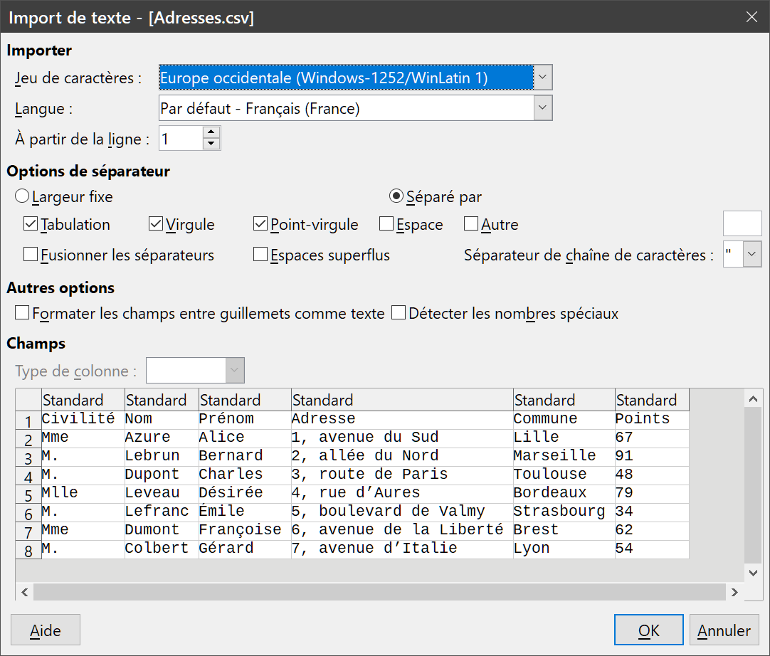
Figure 5 : Boîte de dialogue Import de texte, avec la virgule, le point-virgule et la tabulation comme séparateurs de colonnes et le guillemet comme séparateur de texte

Enregistrer les classeurs
Voyez le Chapitre 1, Introduction à LibreOffice pour plus de détails sur la façon d’enregistrer manuellement ou automatiquement des fichiers. Calc permet aussi d’enregistrer les classeurs dans toute une gamme de formats et aussi de les exporter dans les formats de fichiers PDF, HTML et XHTML, ainsi que sous forme d’images JPEG et PNG ; voyez le Guide Calc, Chapitre 6, Imprimer, exporter, envoyer par courriel et signer pour plus d’informations.

Enregistrer dans d’autres formats de classeurs
Vous pouvez enregistrer un classeur dans un autre format.
- Important ; enregistrez tout d’abord votre classeur dans le format de fichier ODF utilisé par LibreOffice, *.ods. Si vous ne le faites pas, toutes les modifications que vous aurez pu effectuer depuis le moment de votre dernier enregistrement apparaîtront uniquement dans la nouvelle version du document.
- Sélectionnez Fichier > Enregistrer sous dans la barre de menu pour ouvrir la boîte de dialogue Enregistrer sous.
- Dans la zone de saisie Nom de Fichier, vous pouvez saisir un nouveau nom pour votre classeur.
- Dans la liste déroulante Type, sélectionnez le type de format que vous désirez utiliser.
- Si l’option Extension automatique du nom de fichier est cochée, l’extension correcte pour le format que vous avez sélectionné sera ajoutée au nom du fichier.
- Cliquez sur Enregistrer.
Chaque fois que vous cliquez sur Enregistrer, la boîte de dialogue Confirmer le format de fichier (Figure 6) s’ouvre. Cliquez sur Utiliser le format XXX … pour terminer l’enregistrement dans le format que vous avez choisi ou cliquez sur Utiliser le format ODF pour enregistrer le classeur dans le format .ods de Calc.
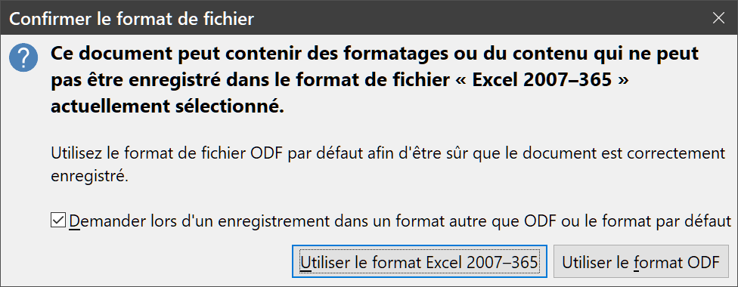
Figure 6 : Message de confirmation lors de l’enregistrement dans un format autre qu’ODF
Si vous choisissez le format Texte CSV (*.csv) pour votre classeur, la boîte de dialogue Export de fichiers texte (Figure 7) s’ouvre. Vous pouvez y choisir le jeu de caractères, le séparateur de champ, le séparateur de texte, etc. à utiliser pour le fichier CSV.
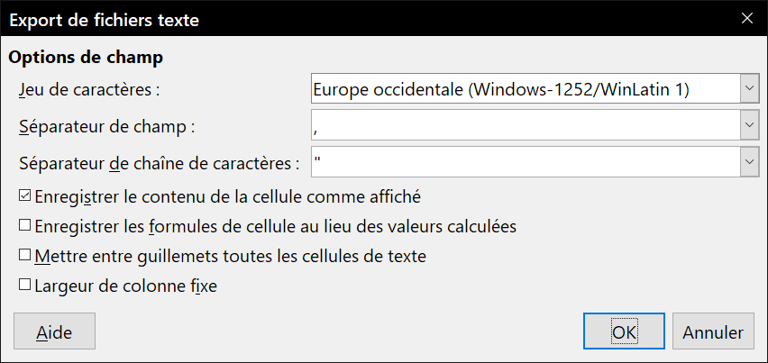
Figure 7 : Choix des options lors de l’export en Texte CSV
- Attention
À partir de ce moment, toutes les modifications que vous apporterez au classeur auront lieu uniquement dans le document au nouveau format. Vous avez changé le nom et le type de fichier de votre document. Si vous voulez recommencer à travailler avec la version *.ods de votre classeur, vous devez l’ouvrir à nouveau.
Une autre solution consiste à utiliser la commande Enregistre une copie, plutôt que Enregistrer sous : dans ce cas, les nouvelles modifications sont toujours faites dans le fichier au format original.
- Conseil
Pour que Calc enregistre par défaut les documents dans un format autre que ODF, sélectionnez Outils > Options dans la barre de menu ; dans la boîte de dialogue Options, ouvrez la page Chargement/Enregistrement – Général. Dans la section Format de fichier par défaut et paramétrage ODF, sélectionnez Classeur dans la liste déroulante Type de document et votre format favori dans la liste déroulante Enregistrer systématiquement sous.

Exporter le contenu sous forme d’image
Si vous désirez envoyer une partie de votre classeur à un collègue ou la publier sur Internet, Calc peut exporter une sélection de cellules ou un groupe de formes sélectionnées (figures) au format d’image JPG ou PNG.
- Sélectionnez les cellules ou le groupe de figures dans votre classeur, puis choisissez Fichier > Exporter dans la barre de menu.
- Dans la boîte de dialogue Exporter, saisissez un nom pour votre image dans le champ Nom de fichier, sélectionnez le format de fichier dans la liste déroulante Type et cochez la case Sélection.
- Cliquez sur le bouton Exporter ou Enregistrer selon le cas.
Il se peut que Calc ouvre une autre boîte de dialogue pour vous permettre de configurer les paramètres associés au format d’image choisi.

Naviguer dans les classeurs
Calc propose de nombreuses façons de naviguer à l’intérieur d’un classeur, de cellule à cellule et de feuille à feuille. Vous pouvez en général utiliser la méthode que vous préférez.

Déplacement d’une cellule à l’autre
Quand une cellule est sélectionnée ou activée, ses bordures sont plus épaisses. Quand un groupe de cellule est sélectionné, l’espace des cellules est coloré. La couleur de la bordure de la cellule activée et celle du groupe sélectionné dépendent du système d’exploitation utilisé et de la façon dont vous avez configuré LibreOffice.
- Utiliser la souris : placez le pointeur de la souris sur la cellule et cliquez avec le bouton gauche de la souris.
- Utiliser une référence de cellule : effacez la référence de cellule qui se trouve dans la zone de nom de la barre de formule (Figure 1, page 2). Tapez la référence de la cellule où vous voulez aller et appuyez sur Entrée. Les références de cellules peuvent être saisies en majuscules ou en minuscules : a3 ou A3, par exemple, sont identiques.
- Utiliser le Navigateur : appuyez sur F5 pour afficher le Navigateur, ou cliquez sur l’onglet du Navigateur dans le volet latéral. Tapez la référence de cellule dans les deux champs du haut, intitulés Colonne et Ligne, ou utilisez les boutons à leur droite et appuyez sur Entrée. Dans la Figure 8, le Navigateur sélectionnera la cellule A1.
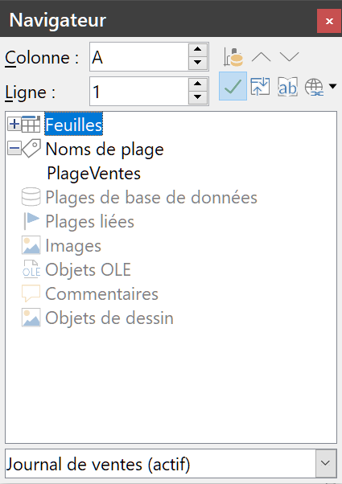
Figure 8 : Le Navigateur de Calc
- Utiliser les touches Tab et Entrée
  - Appuyer sur Entrée ou Maj+Entrée active respectivement par défaut la cellule au-dessous et au-dessus de la cellule actuellement active dans la même colonne.
  - Appuyer sur Tab ou Maj+Tab active respectivement la cellule à droite et à gauche de la cellule actuellement active sur la même ligne.
- Utiliser les touches flèches : Appuyer sur les touches flèches du clavier déplace le focus dans la direction des flèches.
- Utiliser Début, Fin, Page précédente et Page suivante
  - Début active la première cellule d’une ligne.
  - Fin active la cellule la plus à droite de la ligne et qui contient une donnée.
  - Page suivante (PgSuiv) active la cellule écran complet en dessous en faisant défiler l’affichage.
  - Page précédente (PgPrec) active la cellule écran complet au-dessus en faisant défiler l’affichage.

Déplacement d’une feuille à l’autre
Chaque feuille d’un classeur est indépendante des autres, bien qu’elles puissent être liées par des références de l’une à l’autre. Il y a trois façons de naviguer entre les différentes feuilles d’un classeur.
- Avec le navigateur – Dans le navigateur (Figure 8, page 10), cliquez sur le symbole + à côté de Feuilles pour voir la liste des feuilles du classeur. Faites un double clic sur la feuille que vous voulez atteindre.
- Avec le clavier – Appuyez sur Ctrl+Page suivante pour vous déplacer d’une feuille vers la droite et appuyez sur Ctrl+Page précédente pour vous déplacer d’une feuille vers la gauche.
- Avec la souris – Cliquer sur un des onglets en bas du classeur permet de sélectionner la feuille correspondante.
Si votre classeur contient beaucoup de feuilles, certains des onglets peuvent alors être cachés. Si c’est le cas :
- Les quatre boutons à la gauche des onglets peuvent alors faire apparaître les onglets cachés. La Figure 9 montre comment le faire.
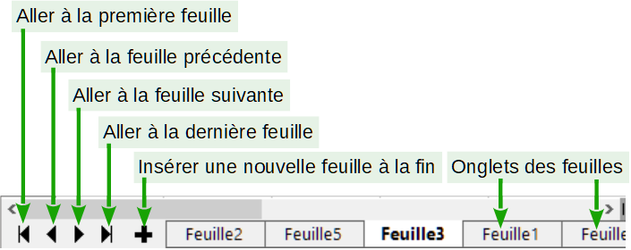
Figure 9 : Flèches d’onglet des feuilles
- Un clic droit sur un des boutons ouvre un menu contextuel où vous pouvez sélectionner une feuille (voir Figure 10).
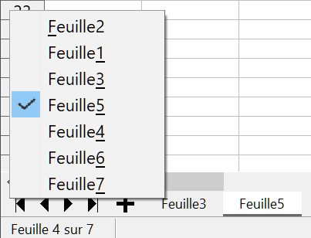
Figure 10 : Un clic droit sur un des cinq boutons
- Remarques
Quand vous insérez une nouvelle feuille dans un classeur, Calc utilise automatiquement le nombre suivant dans la séquence utilisée pour former le nom. Selon la feuille ouverte quand vous en insérez une nouvelle, elle peut ne pas être à la position correspondant à son numéro. La liste de la Figure 10 indique que Feuille5 est en quatrième position parmi les sept feuilles du classeur. Il est recommandé de renommer les feuilles pour les reconnaître plus facilement.

Navigation avec le clavier
Vous pouvez parcourir un classeur avec le clavier, en appuyant sur une touche ou une combinaison de touches. Voir l’annexe A, Raccourcis clavier, du Guide Calc pour les touches et combinaisons de touches que vous pouvez utiliser pour vous déplacer dans un classeur.

Personnaliser la touche Entrée
Vous pouvez personnaliser la direction dans laquelle la touche Entrée déplace l’activation de la cellule en ouvrant la page LibreOffice Calc – Général de la boîte de dialogue Options (Outils > Options dans la barre de menu). Sélectionnez la direction du mouvement dans la liste déroulante. Selon le fichier utilisé ou le type de données saisies, une direction différente peut être utile. La touche Entrée peut aussi être utilisée pour passer en et hors mode d’édition. Utilisez les deux premières options sous Paramètres de saisie (Figure 11) pour changer le paramétrage de la touche Entrée.
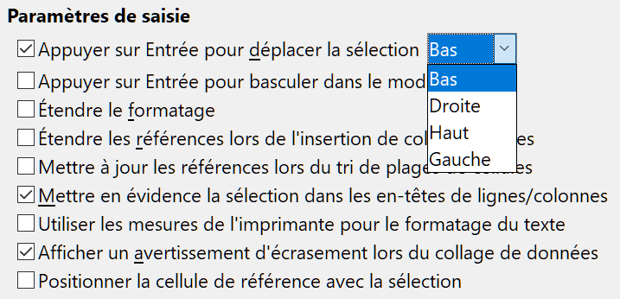
Figure 11 : Personnaliser la touche Entrée

Sélectionner des éléments dans un classeur

Sélectionner des cellules

Cellule individuelle
Faites un clic gauche dans la cellule. Vous pouvez vérifier votre sélection en regardant dans la zone de nom de la barre de formule (Figure 1 page 2).

Plage de cellules contiguës
Vous pouvez sélectionner une plage de cellules en utilisant le clavier ou la souris.
Pour sélectionner une plage de cellules en faisant glisser la souris :
- Cliquez dans une cellule.
- Appuyez et gardez appuyé le bouton gauche de la souris.
- Déplacez la souris sur l’écran pour sélectionner les cellules désirées puis relâchez le bouton gauche de la souris.
Pour sélectionner une plage de cellules sans faire glisser la souris :
- Cliquez dans la cellule qui sera un des coins de la plage de cellules.
- Cliquez en appuyant sur la touche Maj dans le coin opposé de la plage de cellules.
- Conseil
Vous pouvez aussi sélectionner une plage de cellules contiguës en commençant par cliquer sur le champ Mode de sélection de la barre d’État (Figure 4 page 5) et en choisissant Sélection étendue avant de cliquer sur les coins opposés de la plage de cellules. Assurez-vous de revenir à Sélection standard ou vous pourriez vous retrouvez en train d’étendre involontairement une sélection de cellules.
Pour sélectionner une plage de cellules sans utiliser la souris :
- Sélectionnez la cellule qui sera un des coins de la plage de cellules.
- En gardant appuyée la touche Maj, utilisez les flèches du curseur pour sélectionner le reste de la plage.
- Conseil
Vous pouvez également sélectionner directement une plage de cellules en utilisant la zone de nom de la barre de formule (Figure 1 page 2). Pour sélectionner une plage de cellules, saisissez la référence de cellule du coin supérieur gauche, suivi de deux points (:), et ensuite de la référence de cellule du coin inférieur droit. Par exemple, pour sélectionner la plage qui va de A3 à C6, vous saisiriez A3:C6.

Plage de cellules non contiguës
- Sélectionnez la cellule ou la plage de cellules en utilisant une des méthodes ci-dessus.
- Déplacez le pointeur de la souris vers le début de la prochaine plage ou cellule individuelle.
- Maintenez appuyée la touche Ctrl et cliquez et faites glisser pour sélectionner une autre plage de cellules à ajouter à la première plage.
- Répétez autant que nécessaire.

Sélectionner des colonnes et des lignes

Colonne ou ligne individuelle
Pour sélectionner une colonne individuelle, cliquez sur l’en-tête de la colonne (voir Figure 1 page 2).Pour sélectionner une ligne individuelle, cliquez sur l’en-tête de la ligne.

Colonnes ou lignes multiples
Pour sélectionner plusieurs colonnes ou lignes contiguës :
- Cliquez sur l’en-tête de la première colonne ou ligne du groupe.
- Cliquez sur l’en-tête de la dernière colonne ou ligne du groupe en appuyant sur la touche Maj.
Pour sélectionner plusieurs colonnes ou lignes multiples non contiguës :
- Cliquez sur l’en-tête de la première colonne ou ligne du groupe.
- Cliquez sur les en-têtes de toutes les colonnes ou lignes à sélectionner en appuyant sur la touche Ctrl.

Feuille entière
Pour sélectionner la feuille entière, cliquez dans la petite boîte entre l’en-tête de colonne A et celui de ligne 1 (Figure 12). Vous pouvez également appuyer sur Ctrl+A ou Ctrl+Maj+Espace pour sélectionner la feuille entière ou sélectionner Édition > Tout sélectionner dans la barre de menu.
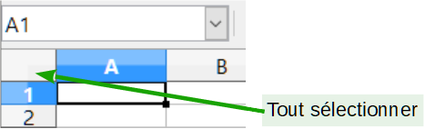
Figure 12 : Boîte Tout sélectionner

Sélectionner des feuilles
Vous pouvez sélectionner une ou plusieurs feuilles. Il peut être intéressant de sélectionner plusieurs feuilles en même temps si vous voulez y effectuer des modifications en une seule fois.

Feuille individuelle
Cliquez sur l’onglet de la feuille que vous voulez sélectionner. L’onglet de la feuille active devient blanc dans le paramétrage par défaut de Calc (voir Figure 9 page 11).

Plusieurs feuilles contiguës
Pour sélectionner plusieurs feuilles contiguës :
- Cliquez sur l’onglet de la première feuille désirée.
- Cliquez sur l’onglet de la dernière feuille à sélectionner en appuyant sur la touche Maj.
Tous les onglets entre ces deux feuilles deviennent blancs (avec le paramétrage par défaut). Toutes les actions que vous effectuerez affecteront désormais toutes les feuilles sélectionnées.

Plusieurs feuilles non contiguës
Pour sélectionner plusieurs feuilles non contiguës :
- Cliquez sur l’onglet de la première feuille désirée.
- Cliquez sur l’onglet de la dernière feuille à sélectionner en appuyant sur la touche Ctrl.
- Répétez autant que nécessaire.
Les onglets sélectionnés deviennent blancs (avec le paramétrage par défaut). Toutes les actions que vous effectuerez affecteront désormais toutes les feuilles sélectionnées.

Toutes les feuilles
Faites un clic droit sur l’un des onglets et choisissez Sélectionner toutes les feuilles dans le menu contextuel ou dans le sous-menu Édition > Sélectionner de la barre de menu.

Pour désélectionner
Pour revenir au fonctionnement par défaut avec une seule feuille sélectionnée, il suffit de cliquer sur l’onglet d’une feuille non sélectionnée. Si toutes les feuilles sont sélectionnées, faites un Ctrl+clic sur un des onglets.
- Remarque
Si une couleur d’onglet a été définie pour une feuille, lorsque cette feuille est sélectionnée, la couleur n’apparaît qu’en bas de l’onglet et le reste de la zone devient blanc.
- Attention
Une fois les modifications effectuées sur les différentes feuilles, pensez à revenir à une seule feuille sélectionnée, sinon vos modifications continueront à s’appliquer à toutes les feuilles. Pour cela, cliquez sur l’onglet d’une feuille non sélectionnée.

Actions sur les colonnes et les lignes

Insérer des colonnes et des lignes
Avec le menu Feuille :
- Sélectionnez la cellule, colonne ou ligne où vous voulez insérer la nouvelle colonne ou ligne.
- Choisissez soit Feuille > Insérer des colonnes > Colonnesavant ou Colonnesaprès soit Feuille > Insérer des lignes > Lignes au-dessus ou Lignes en dessous dans la barre de menu.
Avec la souris :
- Sélectionnez la colonne ou la ligne où vous voulez insérer la nouvelle colonne ou ligne.
- Faites un clic droit sur l’en-tête de colonne ou de ligne.
- Choisissez Insérer des colonnes avant, Insérer des colonnes après, Insérer des lignes au-dessus ou Insérer des lignes au-dessous dans le menu contextuel.

Colonnes ou lignes multiples
Les colonnes ou lignes multiples peuvent être insérées en une fois plutôt qu’une par une.
- Mettez en surbrillance le nombre voulu de colonnes ou de lignes : cliquez sur l’en-tête de la première puis faites glisser la souris sur les en-têtes en gardant appuyé le bouton gauche.
- Procédez comme pour insérer une seule colonne ou ligne ci-dessus.

Masquer et afficher des lignes et des colonnes
Pour masquer des lignes ou des colonnes
- Sélectionnez les colonnes ou les lignes que vous souhaitez masquer.
- Choisissez Format > Lignes > Masquer ou Format > Colonnes > Masquer. Vous pouvez aussi faire un clic droit sur l’en-tête de la ligne ou de la colonne puis choisir Masquer des lignes ou Masquer des colonnes dans le menu contextuel.
Pour afficher des lignes ou des colonnes masquées
- Sélectionnez les colonnes ou les lignes de part et d’autre des colonnes ou des lignes masquées.
- Choisissez Format > Lignes > Afficher ou Format > Colonnes > Afficher. Vous pouvez aussi faire un clic droit sur l’en-tête de la ligne ou de la colonne puis choisir Afficher les lignes ou Afficher les colonnes dans le menu contextuel.

Supprimer des colonnes et des lignes
- Sélectionnez les colonnes ou les lignes que vous souhaitez supprimer.
- Choisissez Feuille > Supprimer des lignes ou Feuille > Supprimer des colonnes. Vous pouvez aussi faire un clic droit sur l’en-tête de la ligne ou de la colonne puis choisir Supprimer des lignes ou Supprimer des colonnes dans le menu contextuel.

Supprimer des cellules
- Sélectionnez les cellules à supprimer.
- Choisissez Feuille > Supprimer des cellules dans la barre de menu, faites un clic droit et choisissez Supprimer dans le menu contextuel ou appuyez sur Ctrl+-.
- Cochez l’option dont vous avez besoin dans la boîte de dialogue Supprimer des cellules (Figure 13).
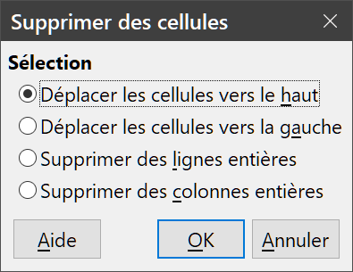
Figure 13 : La boîte de dialogue Supprimer des cellules

Actions sur les feuilles

Insérer de nouvelles feuilles
Il y a plusieurs façons d’insérer une nouvelle feuille. La méthode la plus rapide est de cliquer sur le bouton Ajouter une feuille (voir Figure 9 page 11). Elle insère une nouvelle feuille après la dernière, sans ouvrir la boîte de dialogue Insérer une feuille.
Les méthodes suivantes ouvrent la boîte de dialogue Insérer une feuille (Figure 14) où vous pouvez insérer plus d’une feuille, renommer la feuille, insérer la feuille ailleurs dans la séquence ou choisir une feuille dans un fichier.
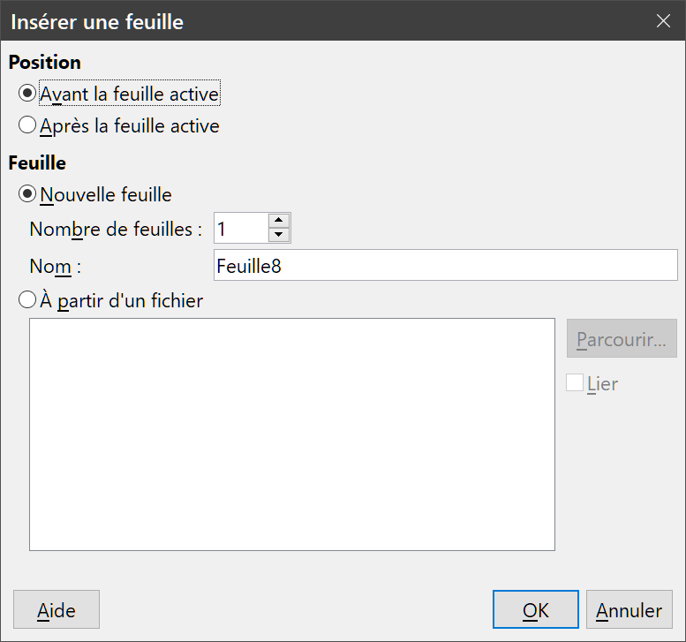
Figure 14 : La boîte de dialogue Insérer une feuille
- Sélectionnez les feuilles près desquelles la nouvelle feuille va être insérée, puis choisissez Feuille > Insérer une feuille dans la barre de menu.
- Faites un clic droit sur l’onglet près duquel vous voulez insérer la nouvelle feuille ou dans l’espace vide après les onglets et choisissez Insérer une feuille dans le menu contextuel.
- Cliquez sur un espace vide à la fin de la ligne des onglets.

Déplacer et copier des feuilles
Vous pouvez déplacer ou copier des feuilles dans le même classeur par glisser/déposer ou en utilisant la boîte de dialogue Déplacer/copier la feuille. Pour déplacer ou copier une feuille dans un autre classeur, vous devez utiliser cette boîte de dialogue.
Dans la boîte de dialogue Déplacer/copier la feuille (Figure 15) vous pouvez spécifier exactement si vous voulez déplacer ou copier la feuille dans le même classeur ou dans un autre, indiquer sa position dans le classeur et son nom.
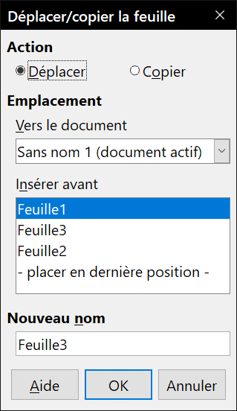
Figure 15 : La boîte de dialogue Déplacer/copier la feuille
- Dans le document en cours, faites un clic droit sur l’onglet de la feuille que vous voulez copier ou déplacer puis sélectionnez Déplacer/copier la feuille dans le menu contextuel ou choisissez Feuille > Déplacer/copier la feuille de la barre de menu.
- Dans la section Action, cochez celle que vous désirez effectuer.
- Choisissez le classeur où vous désirez placer la feuille dans la liste déroulante Vers le document. Cela peut être le même classeur, un autre classeur déjà ouvert ou un nouveau classeur.
- Définissez dans Insérer avant la position où vous voulez placer la feuille.
- Tapez un nom dans la boîte de texte Nouveau nom si vous voulez renommer la feuille en la déplaçant ou en la copiant. Si vous ne précisez pas de nom, Calc en crée un par défaut (Feuille2, Feuille3, etc.).
- Cliquez sur OK pour confirmer l’opération et fermer la boîte de dialogue.
- Attention
Si vous choisissez comme document de destination un autre classeur ouvert ou - nouveau document –, cela peut créer des conflits pour les formules liées à d’autres feuilles du document d’origine.

Masquer et afficher des feuilles
Vous voudrez peut-être parfois cacher le contenu d’une feuille pour éviter qu’il soit accidentellement modifié ou parce qu’il n’est pas important de l’afficher.
Pour masquer une ou plusieurs feuilles, sélectionnez-les comme indiqué ci-dessus, faites un clic droit sur une des feuilles sélectionnées et choisissez Masquer la feuille dans le menu contextuel.
Pour afficher les feuilles masquées, faites un clic droit sur un onglet et choisissez Afficher les feuilles… dans le menu contextuel. Une boîte de dialogue s’ouvre avec la liste des feuilles masquées. Sélectionnez-y les feuilles à afficher puis cliquez sur OK.
- Remarque
LibreOffice Calc ne vous permet pas de masquer la dernière feuille visible.

Renommer des feuilles
Le nom par défaut d’une nouvelle feuille est FeuilleX, où Feuille est le préfixe défini dans Outils > Options > LibreOffice Calc > Par défaut et X est un numéro. Si cela convient pour un petit classeur avec seulement quelques feuilles, cela devient moins lisible lorsqu’il y en a beaucoup.
Pour donner à une feuille un nom plus significatif, vous pouvez :
- saisir le nom dans la zone de saisie Nom (Figure 14 page 17) quand vous créez la feuille avec la boîte de dialogue Insérer une feuille ;
- faire un clic droit sur l’onglet et choisir Renommer la feuille dans le menu contextuel ; remplacer le nom existant par un nouveau.
- faire Alt+Clic sur l’onglet pour y modifier directement le nom ;
- faire un double-clic sur l’onglet pour ouvrir la boîte de dialogue Renommer la feuille.
- Remarque
Les noms de feuilles doivent être uniques dans le classeur et commencer par une lettre ou un chiffre ; les autres caractères, y compris l’espace ne sont pas autorisés. La suite du nom ne doit être constituée que de lettres, de chiffres, d’espaces et de caractères de soulignement (_). Tenter de donner un nom incorrect à une feuille produit un message d’erreur.

Supprimer des feuilles
Pour supprimer une seule feuille, choisissez Supprimer des feuilles dans le menu contextuel, ou dans le menu Feuille de la barre de menu. Cliquez sur Oui pour confirmer la suppression.
Pour supprimer plusieurs feuilles, sélectionnez-les comme décrit auparavant (« Sélectionner des feuilles » page 14), puis choisissez Supprimer des feuilles dans le menu contextuel, ou dans le menu Feuille de la barre de menu. Cliquez sur Oui pour confirmer la suppression.

Affichage de Calc

Modifier l’affichage du document
Utilisez la fonction zoom (Affichage > Zoom) pour afficher plus ou moins de cellules dans la fenêtre pendant que vous travaillez sur un classeur. Pour plus de renseignements sur le zoom, voyez le Chapitre 1, Présentation de LibreOffice dans ce guide.

Fixer les lignes et les colonnes
Le fait de fixer verrouille un certain nombre de lignes en haut d’un classeur et un certain nombre de colonnes à sa gauche ou les deux à la fois. Quand vous vous déplacez ensuite dans une feuille, les cellules des lignes et colonnes figées restent toujours visibles.
La Figure 16 montre quelques lignes et colonnes fixées. Le trait horizontal plus épais entre les lignes 4 et 14 ainsi que le trait vertical entre les colonnes B et G indiquent que les lignes 1 à 4 et les colonnes A et B sont figées. Les lignes de 5 à 13 et les colonnes de C à F ont été décalées hors de l’affichage.
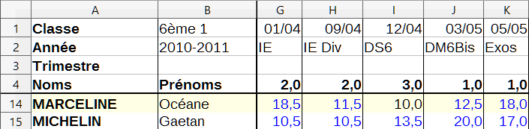
Figure 16 : Lignes et colonnes fixées
La première ligne et la première colonne contiennent souvent des en-têtes que vous aurez peut-être envie de maintenir visible pendant que vous parcourez une feuille haute et large. Pour fixer rapidement l’une ou les deux, utilisez les commandes du menu déroulant du bouton Fixer lignes et colonnes () de la barre d’outils Standard : Fixer la première colonne et Fixer la première ligne. Vous pouvez aussi utiliser Affichage > Fixer des cellules > Fixer la première colonne ou Fixer la première ligne.
Pour fixer des lignes ou des colonnes,
- Cliquez sur l’en-tête de la ligne sous celle que vous voulez fixer ou sur l’en-tête de la colonne à droite de celle que vous voulez fixer.
- Faites un clic droit sur l’en-tête et choisissez Fixer lignes et colonnes dans le menu contextuel ou dans le menu Affichage ou cliquez sur le bouton Fixer lignes et colonnes () de la barre d’outils Standard.
Pour fixer des lignes et des colonnes à la fois,
- Cliquer dans la cellule immédiatement sous les lignes et à droite des colonnes que vous voulez fixer.
- Sélectionner Affichage > Fixer lignes et colonnes dans la barre de menu ou cliquer sur l’icône Fixer lignes et colonnes () dans la barre d’outils Standard. Une ligne plus épaisse apparaît entre les lignes et les colonnes fixées et libres.

Libérer les lignes et les colonnes figées
Pour libérer les lignes ou les colonnes, sélectionnez Affichage > Fixer des cellules > Fixer lignes et colonnes dans la barre de menu ou cliquez sur l’icône Fixer lignes et colonnes dans la barre d’outils Standard. Les traits plus épais qui marquent les lignes et colonnes fixées disparaîtront et les lignes et colonnes libres qui étaient masquées réapparaîtront.

Scinder l’écran
Une autre façon de changer l’affichage consiste à scinder la fenêtre. L’écran peut être scindé horizontalement, verticalement, ou les deux. Vous pouvez par conséquent avoir jusqu’à quatre portions de la feuille affichées en même temps comme sur la Figure 17. À la différence de la commande Fixer lignes colonnes, scinder l’écran permet de conserver une barre de défilement dans chaque partie de la fenêtre.
Cela pourrait, par exemple, être utile avec un grand classeur dans lequel une des cellules contient un nombre qui est utilisé par trois formules dans d’autres cellules. En scindant l’écran, vous pouvez positionner la cellule contenant le nombre dans une section et chacune des cellules avec formule dans les autres sections. Vous pouvez alors changer le nombre dans la cellule et voir comment cela affecte les résultats de chacune des formules.
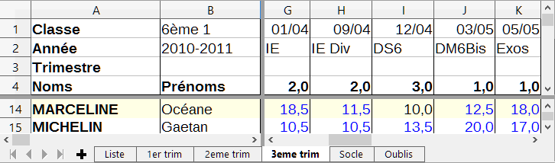
Figure 17 : Exemple d’écran scindé

Comment scinder l’écran horizontalement ou verticalement
Il y a deux façons de scinder un écran horizontalement ou verticalement.
Méthode 1
Pour partager l’écran soit horizontalement, soit verticalement :
- Cliquez sur l’en-tête de la ligne sous celles où vous voulez scinder l’écran horizontalement ou sur l’en-tête de la colonne à droite de celles où vous voulez scinder l’écran verticalement.
- Sélectionnez Scinder la fenêtre dans le menu contextuel ou dans le menu Affichage. Une ligne plus épaisse apparaît entre les lignes et les colonnes qui délimitent le partage (voir Figure 17).
Pour partager l’écran en même temps horizontalement et verticalement :
- Cliquez dans la cellule immédiatement sous la ligne où vous voulez scinder l’écran horizontalement et immédiatement à droite de la colonne où vous voulez le scinder verticalement.
- Sélectionnez Affichage > Scinder la fenêtre dans la barre de menu.
Méthode 2
Pour scinder horizontalement, cliquez sur la petite ligne foncée épaisse tout en haut de la barre de défilement verticale (Figure 18) et tirer la nouvelle bordure de fenêtre horizontale sous la ligne où vous voulez placer le partage horizontal.
De la même façon, pour scinder verticalement, cliquez sur la petite ligne foncée épaisse à l’extrémité droite de la barre de défilement horizontale et tirer la nouvelle bordure de fenêtre verticale à droite de la colonne où vous voulez placer le partage vertical.
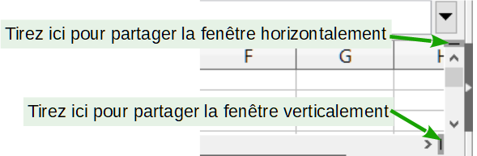
Figure 18 : Partage interactif de la fenêtre

Supprimer le partage de l’écran
Pour annuler un partage de l’écran,
- faites un double-clic sur chaque ligne de partage,
- replacez les bordures de fenêtres scindées à leur position aux extrémités des barres de défilement (Figure 18),
- cliquez sur Affichage > Scinder la fenêtre dans la barre de menu pour décocher l’option.
- faites un clic droit sur un en-tête de ligne ou de colonne et cliquez sur Scinder la fenêtre dans le menu contextuel.

Saisir des données en utilisant le clavier
La plupart des saisies de données dans Calc peuvent être faites en utilisant le clavier.

Saisir des nombres
Cliquez dans la cellule et tapez le nombre en utilisant les touches numériques soit de la partie principale du clavier, soit du pavé numérique. Par défaut, les nombres sont alignés à droite dans une cellule.

Nombres négatifs
Pour saisir un nombre négatif, tapez le signe moins (–) devant celui-ci ou placez-le entre parenthèses, par exemple (1234).

Zéros non significatifs
Si vous désirez conserver un nombre minimum de chiffres dans une cellule contenant un nombre avec un format numérique défini, par exemple 1234 et 0012, des zéros non significatifs doivent être ajoutés à l’aide d’une des méthodes suivantes :
Méthode 1
- La cellule étant active, ouvrez la boîte de dialogue Formatage des cellules (Figure 19) en faisant un clic droit dans la cellule et sélectionnez Formater des cellules dans le menu contextuel, en sélectionnant Format > Cellules dans la barre de menu, en utilisant le raccourci Ctrl+1 au clavier.
- Vérifiez que l’onglet Nombres est sélectionné puis choisissez Nombre dans la liste Catégorie.
- Dans le champ Zéros non significatifs de la section Options, saisissez le nombre minimum de caractères nécessaires. Par exemple, pour quatre caractères, tapez 4. Tout nombre ayant moins de quatre chiffres sera précédé de zéros non significatifs, par exemple 12 deviendra 0012.
- Cliquez sur OK. Le nombre saisi conserve son format numérique et toute formule utilisée dans le classeur traitera l’entrée comme un nombre dans les fonctions des formules.
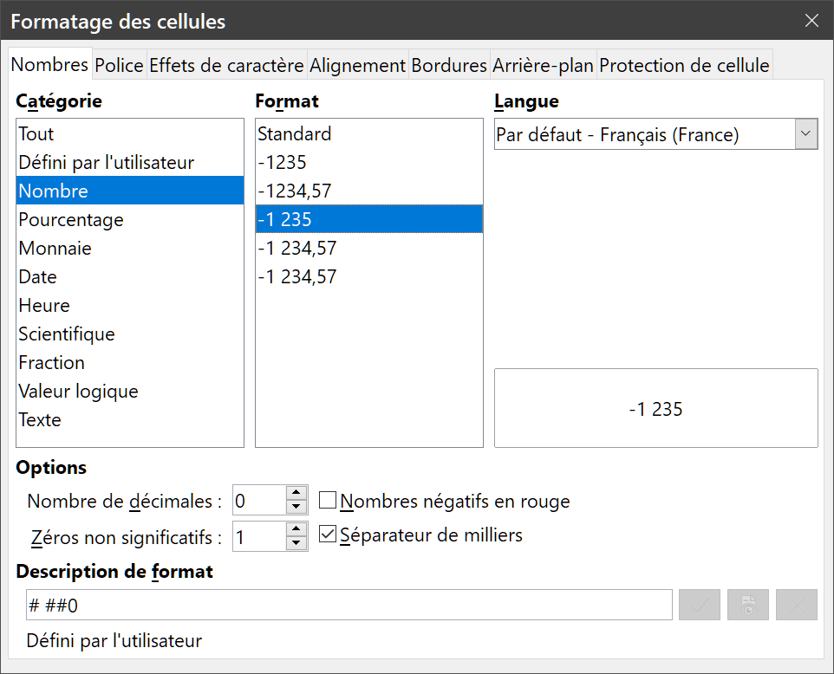
Figure 19: L’onglet Nombres de la boîte de dialogue Formatage des cellules.
Méthode 2
- Sélectionnez la cellule.
- Dans le volet latéral, ouvrez l’onglet Propriétés puis le panneau Format numérique (cliquez sur le + ou ˅ pour ouvrir celui-ci) (Figure 20).
- Choisissez Nombre dans la liste déroulante située sous le titre du panneau Format numérique.
- Tapez 4 dans le champ Zéros non significatifs. Le format est immédiatement appliqué.
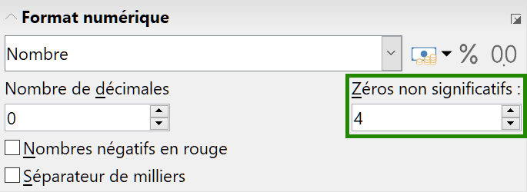
Figure 20: Définir le nombre de zéros non significatifs
- Conseil
Si une suite de chiffres n’est pas destinée à être traitée comme un nombre dans des calculs (par exemple, un code postal), vous pouvez taper une apostrophe (‘) avant les chiffres : par exemple ‘09820. Quand vous activez une autre cellule, l’apostrophe est supprimée, les zéros non significatifs conservés et la suite de chiffres convertie en texte aligné à gauche.

Nombres sous forme de texte
Les nombres peuvent aussi être saisis sous forme de texte grâce à l’une des méthodes suivantes :
Méthode 1
- La cellule étant active, ouvrez la boîte de dialogue Formatage des cellules (Figure 19) en faisant un clic droit dans la cellule et sélectionnez Formater des cellules dans le menu contextuel, en sélectionnant Format > Cellules dans la barre de menu, en utilisant le raccourci Ctrl+1 au clavier.
- Vérifiez que l’onglet Nombres est sélectionné puis choisissez Texte dans la liste Catégorie.
- Cliquez sur OK. Le nombre saisi est converti en texte et aligné par défaut à gauche.
Méthode 2
- Sélectionnez la cellule.
- Dans le volet latéral, ouvrez l’onglet Propriétés puis le panneau Format numérique (cliquez sur le + ou ˅ pour ouvrir celui-ci).
- Choisissez Texte dans la liste déroulante située sous le titre du panneau Format numérique. Le formatage est immédiatement appliqué à la cellule.
- Remarque
Par défaut, tout nombre mis en forme comme texte dans un classeur sera traité comme le nombre zéro par toutes les formules utilisées. Les fonctions ignorent les entrées textuelles dans les formules.
Cette fonctionnalité peut être changée dans la boîte de dialogue Options (Outils > Options dans la barre de menu), à la page LibreOffice Calc – Formule en cochant Personnalisé (conversion de texte en nombres, et autres) dans la section Paramètres de calcul détaillés puis en sélectionnant le traitement approprié dans la boîte de dialogue Paramètres de calcul détaillés qui s’ouvre en cliquant sur le bouton Détails

Saisir des textes
Cliquez dans la cellule et tapez le texte. Les textes sont alignés à gauche par défaut. Une cellule peut contenir plusieurs lignes de texte.Si vous voulez insérer des retours à la ligne, appuyez sur Ctrl+Entrée pour créer un nouveau paragraphe.
Vous pouvez agrandir la zone de saisie en cliquant sur le bouton Étendre la barre Formule situé à l’extrémité droite de cette zone. Elle offre alors plusieurs lignes (Figure 21). Cliquez à nouveau sur le bouton pour revenir à la zone de saisie initiale.
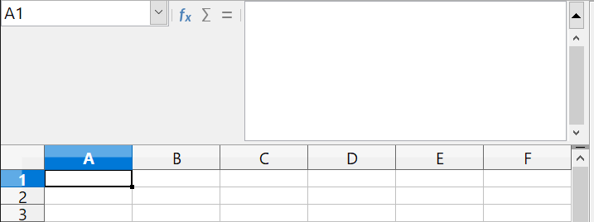
Figure 21 : Zone de saisie multi-ligne

Saisir des dates et des heures
Sélectionnez la cellule et tapez la date ou l’heure.
Vous pouvez séparer les éléments de la date avec une barre oblique (/) ou un tiret (–) ou utiliser un texte comme 10 octobre 2020. Calc reconnaît plusieurs formats de date ; le format utilisé par Calc s’appliquera automatiquement.
Vous pouvez séparer les éléments de l’heure avec des deux-points comme 10:43:45. Le format horaire utilisé par Calc s’appliquera automatiquement.
Pour modifier le format de date ou d’heure utilisé par Calc,
- La cellule étant active, ouvrez la boîte de dialogue Formatage des cellules (Figure 19) en faisant un clic droit dans la cellule et sélectionnez Formater des cellules dans le menu contextuel, en sélectionnant Format > Cellules dans la barre de menu, en utilisant le raccourci Ctrl+1 au clavier.
- Vérifiez que l’onglet Nombres est sélectionné puis choisissez Date ou Heure dans la liste Catégorie.
- Choisissez le format que vous désirez utiliser dans la liste Format. Cliquez sur OK.

Placer des champs dans des cellules
Il est possible d’insérer dans une cellule un champ lié à la date, le nom de la feuille ou celui du document.
- Sélectionnez la cellule et faites un double-clic pour activer le mode d’édition.
- Faites un clic droit et choisissez Insérer un champ > Date ou Nom de la feuille ou Titre du document dans le menu contextuel.
- Remarque
La commande Insérer un champ > Titre du document insère le nom du classeur et non le titre défini dans la page Description de la boîte de dialogue Propriétés du fichier.
- Conseil
Les champs sont mis à jour quand le classeur est enregistré ou recalculé quand on appuie sur Ctrl+Maj+F9.

AutoCorrection
Calc applique automatiquement plusieurs changements durant la saisie de données, à moins que vous n’ayez désactivé cette fonction. Vous pouvez également annuler immédiatement chaque changement automatique avec Ctrl+Z ou en revenant manuellement à la modification pour remplacer l’autocorrection par ce que vous désirez voir vraiment.
Pour modifier les options d’autocorrections, sélectionnez Outils > Options d’autocorrection dans la barre de menu pour ouvrir la boîte de dialogue AutoCorrection (Figure 22).
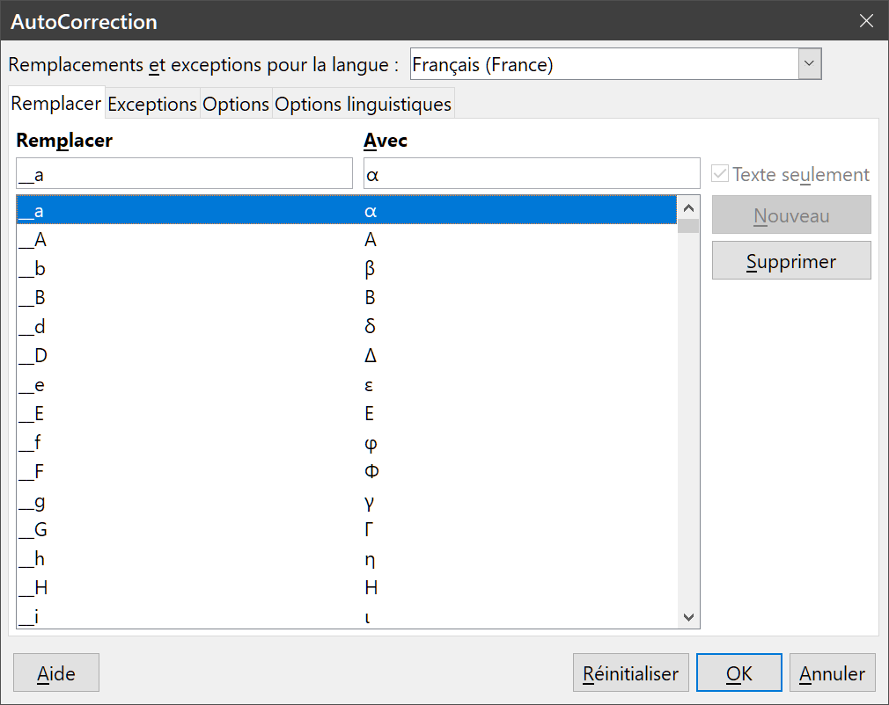
Figure 22 : La boîte de dialogue AutoCorrection
Onglet Remplacer
Éditez la table de remplacement pour la correction automatique ou le remplacement de mots ou d’abréviations dans votre document.
Onglet Exceptions
Précisez les abréviations ou combinaisons de lettres que vous ne voulez pas que LibreOffice corrige automatiquement.
Onglet Options
Sélectionnez les options pour la correction des erreurs en cours de frappe.
Onglet Options linguistiques
Spécifiez les options d’autocorrection des guillemets et d’autres options particulières à la langue utilisée pour les textes.
Bouton Réinitialiser
En cliquant sur ce bouton, vous rétablissez les valeurs par défaut définies par LibreOffice.
- Attention
Les options d’AutoCorrection sont communes à tous les modules : les modifier dans Calc, les modifiera aussi dans Writer ou Impress par exemple.

Désactiver les modifications automatiques
Certains réglages de l’autocorrection sont appliqués quand vous appuyez sur la barre d’espace après avoir saisi les données. Pour (dés)activer l’autocorrection dans Calc, dans le menu Outils, sélectionnez ou non AutoSaisie. Voir aussi « Utiliser l’AutoSaisie » ci-dessous.

Accélérer la saisie des données
La saisie de données dans un classeur peut demander beaucoup de travail, mais Calc fournit plusieurs outils pour en alléger certaines corvées.
La fonctionnalité la plus simple est de faire glisser et déposer le contenu d’une cellule dans une autre avec la souris. Beaucoup de personnes trouvent également utile l’AutoSaisie. Calc recèle également plusieurs autres outils pour la saisie automatique, plus particulièrement pour les contenus répétitifs. Ce sont l’outil Remplir, les listes de sélection et la possibilité de saisir de l’information dans plusieurs feuilles du document.

Utiliser l’AutoSaisie
L’outil AutoSaisie de Calc complète automatiquement des saisies en s’appuyant sur le contenu d’autres cellules de la même colonne. Quand le texte est mis en valeur dans la cellule, l’autosaisie peut être utilisée de la façon suivante :
- pour accepter la proposition, appuyez sur Entrée ou F2, ou cliquez avec la souris ;
- pour voir d’autres propositions, utilisez les combinaisons de touche Ctrl+Tab pour les faire défiler vers l’avant et Maj+Ctrl+Tab pour les faire défiler vers l’arrière ;
- pour voir une liste de tous les éléments de texte disponibles pour l’autosaisie dans la colonne courante, utilisez la combinaison de touche Alt+Bas (↓).
Quand vous tapez des formules qui utilisent des caractères correspondants à des saisies précédentes, une infobulle apparaît avec la liste des dix dernières fonctions utilisées dans l’assistant Fonction à partir de tous les noms de plages définis et du contenu de toutes les plages d’étiquettes. L’autosaisie ne distingue pas les majuscules des minuscules dans les données que vous saisissez.
L’autosaisie est active par défaut. Pour la désactiver, affichez ou enlevez la coche devant Outils > AutoSaisie.

Utiliser l’outil Remplir dans les cellules
L’outil Remplir de Calc permet de dupliquer le contenu existant ou de créer une suite dans une suite de cellules de votre classeur.
- Sélectionnez la cellule qui contient ce que vous désirez copier ou l’amorce de la série.
- Tirez la souris dans n’importe quelle direction ou appuyez sur la touche Maj et cliquez sur la dernière cellule que vous voulez remplir.
- Sélectionnez Feuille > Remplir les cellules dans la barre de menu puis la direction dans laquelle vous voulez copier ou créer les données : Remplir vers le bas, vers la droite, vers le haut, vers la gauche, Remplir la série, ou Remplir de Nombres aléatoires dans le sous-menu.
Vous pouvez aussi utiliser un raccourci pour remplir les cellules (Figure 23).
- Sélectionnez la cellule qui contient ce que vous désirez copier ou l’amorce de la série.
- Déplacez le pointeur sur le petit carré en bas à droite de la cellule sélectionnée. Le pointeur change de forme.
- Cliquez et tirez dans la direction où vous désirez remplir les cellules. Si la cellule initiale contenait du texte, celui-ci sera automatiquement recopié. Si la cellule initiale contenait un nombre (seul ou en fin de chaîne), une suite croissante sera créée si vous tirez vers la droite ou vers le bas, décroissante si vous tirez vers la gauche ou vers le haut.
- Si la cellule initiale contient un nombre et que vous appuyez simultanément sur la touche Ctrl, son contenu est recopié au lieu d’être incrémenté ou décrémenté.
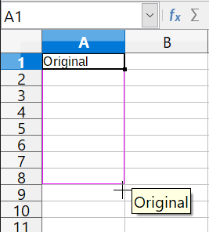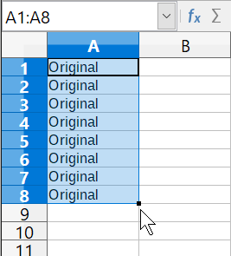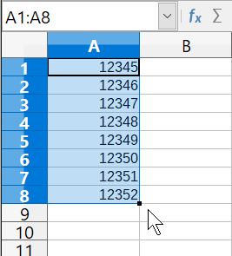
Figure 23 : Utiliser l’outil Remplir

Utiliser des séries de remplissage
Quand vous choisissez Feuille > Remplir les cellules > Remplir la série dans la barre de menu, la boîte de dialogue Remplir la série s’ouvre (Figure 24). Vous pouvez y sélectionner le type de série que vous voulez.
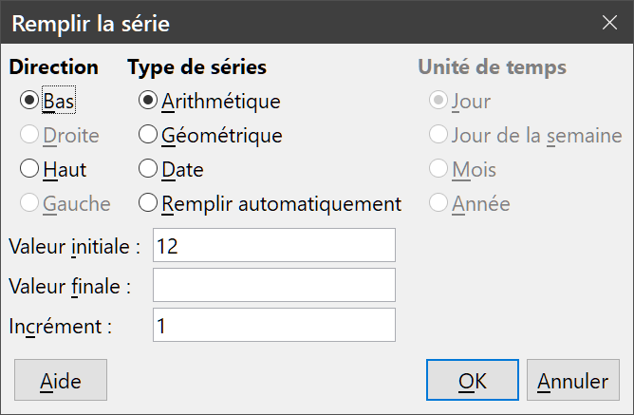
Figure 24 : La boîte de dialogue Remplir la série

Définir une liste de remplissage
Si vous choisissez l’option Remplir automatiquement dans la boîte de dialogue Remplir la série (Figure 24), saisissez un texte dans le champ Valeur initiale et appuyez sur OK. Calc va rechercher ce texte parmi vos listes de tri prédéfinies et, s’il le trouve, remplir les cellules sélectionnées avec les éléments de cette liste. Sélectionnez Outils > Options dans la barre de menu pour ouvrir la boîte de dialogue Options, puis ouvrez la page LibreOffice Calc – Listes de tri (Figure 25) pour voir les listes de tri actuellement définies.
Pour définir vos propres listes de remplissage :
- Sélectionnez Outils > Options dans la barre de menu pour ouvrir la boîte de dialogue Options (voir ci-dessus). Celle-ci affiche les suites précédemment définies dans la zone Listes à gauche et le contenu de la liste sélectionnée dans la zone Entrées.
- Cliquez sur Nouveau et la boîte Entrées se vide.
- Tapez la suite de la nouvelle liste dans la boîte Entrées (une valeur par ligne).
- Cliquez sur Ajouter et la nouvelle liste apparaît désormais dans la zone Listes.
- Cliquez sur OK pour enregistrer la nouvelle liste.
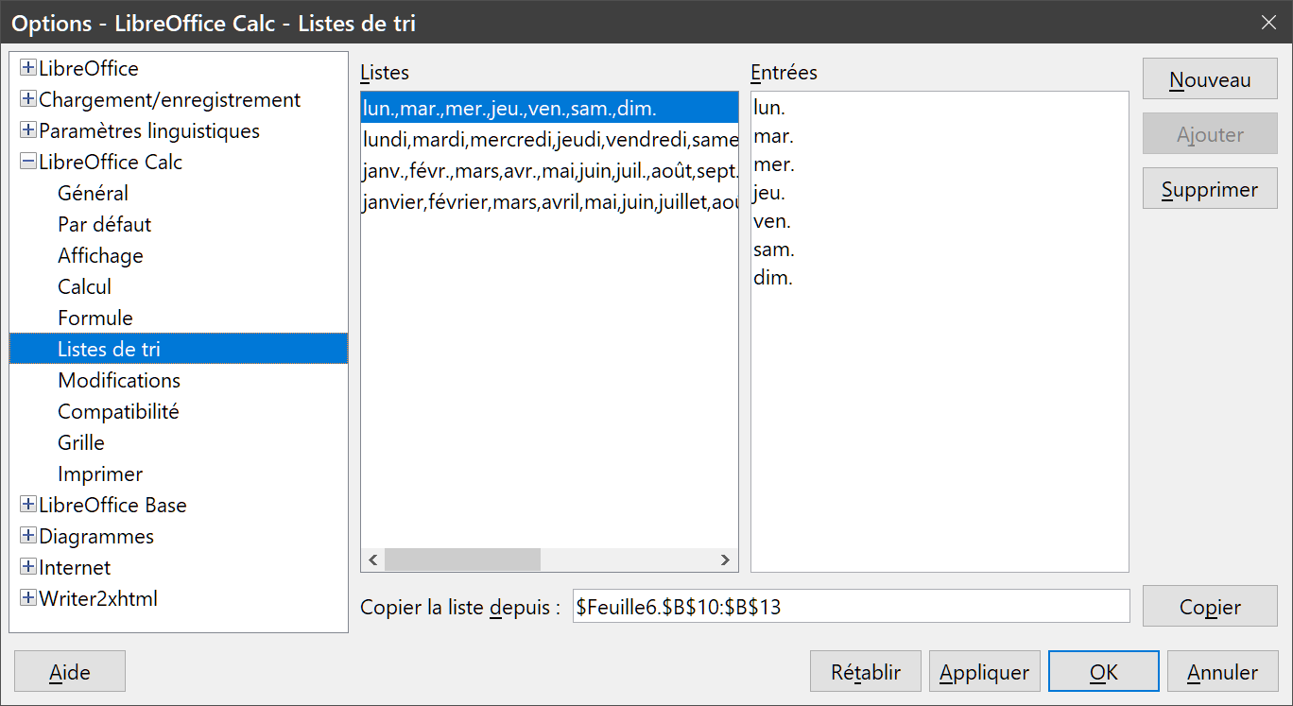
Figure 25 : La boîte de dialogue Listes de tri

Utiliser les listes de sélection
Les listes de sélection sont disponibles uniquement pour des textes qui ont été déjà saisis dans la même colonne.
- Sélectionnez une cellule vide dans une colonne contenant déjà des entrées textuelles.
- Appuyez sur Alt+↓ (flèche vers le bas) ou faites un clic droit et choisissez Liste de sélection dans le menu contextuel. Une liste déroulante apparaît et propose le contenu de toutes les cellules de la même colonne qui ont au moins un caractère de texte ou dont le format est défini comme texte. Ces textes sont triés par ordre alphabétique et ceux qui ont des occurrences multiples n’apparaissent qu’une seule fois.
- Cliquez sur l’entrée dont vous avez besoin pour que le texte s’insère dans la cellule sélectionnée.

Partager du contenu entre plusieurs feuilles
Il peut arriver que vous vouliez saisir la même information dans la même cellule de plusieurs feuilles, par exemple pour fixer des listes standard pour un groupe de personnes ou pour des organismes. Au lieu de saisir la liste individuellement dans chaque feuille, vous pouvez la saisir en une fois pour toutes les feuilles. Pour cela,
- Choisissez Édition > Sélectionner > Sélectionner les feuilles dans la barre de menu pour ouvrir la boîte de dialogue Sélectionner des feuilles.
- Sélectionnez les feuilles où vous désirez que l’information soit répétée. Utilisez les touches Maj et Ctrl (Options sur Mac) pour sélectionner plusieurs feuilles.
- Cliquez sur OK pour sélectionner les feuilles dont les onglets changent de couleur.
- Saisissez les informations dans la première feuille où vous souhaitez les voir apparaître, elles seront répétées dans toutes les feuilles sélectionnées.
- Attention
Cette technique écrase, sans aucun avertissement, toute information qui se trouve déjà dans les cellules des autres feuilles sélectionnées. Pour cette raison, quand vous avez fini, assurez-vous de bien désélectionner toutes les feuilles sauf celle que vous voulez modifier. (Ctrl+clic sur un onglet pour sélectionner ou désélectionner la feuille.)

Valider le contenu des cellules
Quand vous créez des classeurs destinés à être utilisés par d’autres personnes, vous désirez peut-être vous assurer qu’elles saisissent des données correctes ou appropriées à la cellule. Vous pouvez également utiliser la validation pour votre propre usage comme guide pour saisir des données complexes ou rarement utilisées.
Les séries de remplissage et les listes de sélection peuvent convenir pour certains types de données, mais elles sont limitées à des informations prédéfinies. Pour valider une nouvelle donnée saisie par un utilisateur, sélectionnez une cellule et choisissez Données > Validité dans la barre de menu pour définir le type de contenu qui peut être saisi dans cette cellule. Par exemple, une cellule peut recevoir uniquement une date ou un nombre entier, sans caractère alphabétique ni séparateur décimal ; ou bien encore une cellule ne doit pas être laissée vide.
Selon les paramètres choisis pour la validation, l’outil peut aussi définir l’intervalle des valeurs qui peuvent être saisies, et fournir des messages d’aide qui expliquent les règles de validation que vous avez paramétrées pour cette cellule (ce que les utilisateurs devraient faire s’ils saisissent un contenu incorrect). Vous pouvez aussi paramétrer la cellule pour refuser un contenu incorrect, l’accepter avec un avertissement, ou exécuter une macro si une valeur erronée est saisie.
Pour plus d’informations sur cette fonctionnalité, voir le chapitre 2, Saisir, éditer et formater des données dans le Guide Calc.

Modifier les données

Supprimer les données d’une cellule

Supprimer seulement les données
Les données seules peuvent être supprimées dans une cellule sans en affecter le formatage. Cliquez dans la cellule pour la sélectionner et appuyez ensuite sur la touche Suppr.
Pour supprimer totalement des cellules, des lignes ou des colonnes, voir « Supprimer des colonnes et des lignes », page 16, et « Supprimer des cellules », page 16.

Supprimer les données et le formatage
Les données et le formatage peuvent être supprimés d’une cellule en une seule fois.
- Cliquez sur la cellule pour la sélectionner.
- Appuyez sur la touche Retour arrière, faites un clic droit et choisissez Effacer le contenu dans le menu contextuel ou sélectionnez Feuille > Effacer des cellules dans la barre de menu.
- Dans la boîte de dialogue Supprimer du contenu (Figure 26) choisissez parmi les options ou cochez Tout Supprimer.
- Cliquez sur OK.
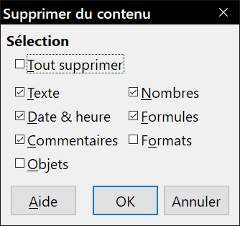
Figure 26 : La boîte de dialogue Supprimer du contenu

Remplacer toutes les données dans une cellule
Pour supprimer les données et insérer de nouvelles données, tapez simplement par-dessus les anciennes données. Les nouvelles données conserveront le format des précédentes.
Vous pouvez aussi cliquer dans la ligne de saisie de la barre de formule (Figure 1 page 2), puis faire un double-clic sur les données pour les sélectionner totalement avant de taper les nouvelles données.

Modifier les données dans une cellule
Il est parfois nécessaire de changer le contenu d’une cellule sans en supprimer tout le contenu, par exemple quand la phrase « Ventes du 2e trimestre » se trouve dans une cellule et doit être changée en « Ventes de fleurs du 2e trimestre ».

Avec le clavier
Si vous avez l’intention d’utiliser le clavier pour modifier les données des cellules en utilisant la souris au minimum, vous pouvez activer l’option Appuyer sur Entrée pour basculer en mode Édition dans la page LibreOffice – Général de la boîte de dialogue Options (Outils > Options). Sinon, vous pouvez toujours appuyer sur la touche F2 pour faire passer la cellule en mode édition.
- Cliquez dans la cellule désirée pour la sélectionner.
- Appuyez sur la touche F2 et le curseur sera placé à la fin de la cellule.
- Utilisez alors les flèches du clavier pour déplacer le curseur dans le texte de la cellule à la position où débute la modification. Appuyez sur la touche Suppr ou la touche Retour Arrière pour supprimer les données non désirées avant de saisir les nouvelles.
- Appuyez sur la touche Entrée quand vous avez terminé pour enregistrer vos modifications.

Avec la souris
- Faites un double-clic dans la cellule voulue pour la sélectionner et placer le curseur à l’intérieur pour les modifications. Vous pouvez aussi sélectionner Édition > Mode édition de cellule dans la barre de menu pour placer la cellule en mode d’édtion.
- Continuez d’une des deux façons suivantes :
  - positionnez le curseur à l’endroit où vous voulez saisir les nouvelles données dans la cellule ;
  - faites un clic unique dans la cellule puis déplacez le curseur dans la ligne de saisie de la barre de formule et cliquez à l’endroit où vous voulez saisir les nouvelles données dans la cellule.
- Quand vous avez terminé, cliquez hors de la cellule pour la désactiver et enregistrer vos modifications.

La fonction Collage spécial
Pour coller du texte, des nombres ou des formules dans une cellule ou une plage de cellules cible :
- Sélectionnez la cellule ou la plage de cellules source et copier les données.
- Sélectionnez la cellule ou la plage de cellules cible.
- Faites un clic droit sur celle-ci et choisissez Collage spécial dans le menu contextuel puis Texte non formaté, Texte, Nombre ou Formule.
Vous pouvez aussi utiliser Édition > Collage spécial dans la barre de menu.
La fonction Collage spécial vous permet aussi de coller dans une cellule ou une plage de cellules des éléments choisis des données contenues dans une autre, par exemple son format ou le résultat de sa formule. Pour cela :
- Sélectionnez la cellule ou la plage de cellules source et copier les données.
- Sélectionnez la cellule ou la plage de cellules cible.
- Choisissez Édition > Collage spécial > Collage spécial dans la barre de menu ou Collage spécial > Collage spécial dans le menu contextuel, ou appuyez sur Ctrl+Maj+V pour ouvrir la boîte de dialogue Collage spécial (Figure 27).
- Faites votre choix parmi les options des sections Sélection, Opérations, Options et Déplacer les cellules.
- Cliquez sur OK pour coller les données choisies dans la cellule ou la plage de cellules sélectionnée et refermer la boîte de dialogue.
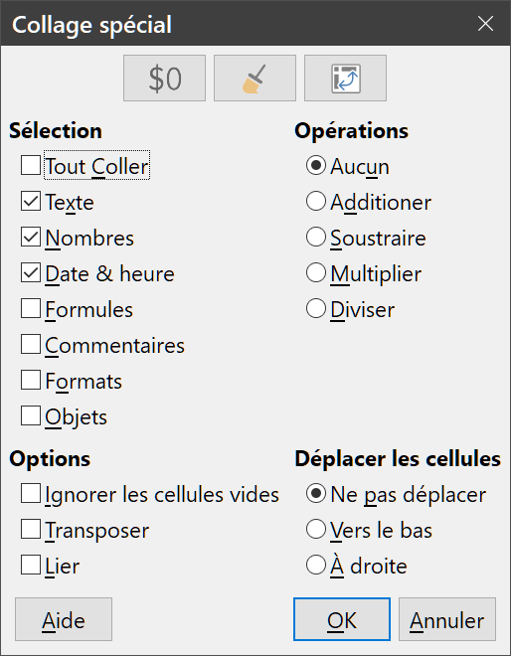
Figure 27 : la boîte de dialogue Collage spécial

Formater les données
- Remarque
Tous les paramétrages abordés dans cette section peuvent aussi être affectés à un style de cellule. Voir le chapitre 4, Utiliser les styles et les modèles, du Guide Calc pour plus d’informations.

Formater plusieurs lignes de texte
Des plusieurs lignes de texte peuvent être saisies dans une seule cellule en utilisant le renvoi à la ligne automatique ou des retours manuels à la ligne. Chaque méthode est utile dans différentes situations.

Utiliser le retour à la ligne automatique
Pour que le texte revienne à la ligne en fin de cellule, utilisez une des méthodes suivantes
Méthode 1
- La cellule étant active, ouvrez la boîte de dialogue Formatage des cellules (Figure 19) en faisant un clic droit dans la cellule et sélectionnez Formater des cellules dans le menu contextuel, en sélectionnant Format > Cellules dans la barre de menu, en utilisant le raccourci Ctrl+1 au clavier.
- Cliquez sur l’onglet Alignement (Figure 28), dans la section Propriétés, cochez l’option Renvoi à la ligne automatique et cliquez sur OK.
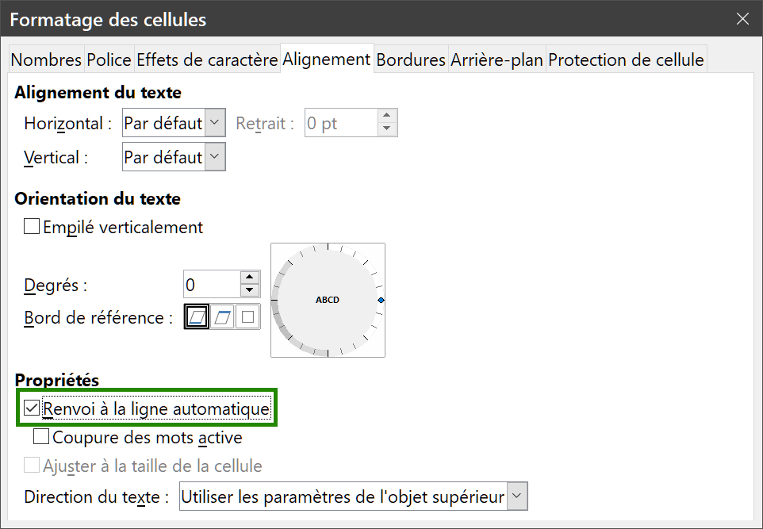
Figure 28 : L’onglet Alignement de la boîte de dialogue Formatage des cellules.
Méthode 2
- Sélectionnez la cellule.
- Dans le volet latéral, ouvrez l’onglet Propriétés puis le panneau Alignement.
- Cochez Ajuster le texte pour appliquer immédiatement le formatage.
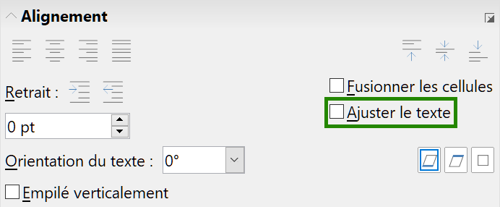
Figure 29 : Formatage du retour à la ligne.

Utiliser les sauts de ligne manuels
Pour insérer un saut de ligne manuel pendant la frappe dans une cellule, appuyez sur Ctrl+Entrée. Pour insérer un saut de ligne dans un texte déjà saisi, faites un double-clic dans la cellule, positonnez le curseur à l’endroit où vous voulez faire un saut de ligne avant d’appuyer sur Ctrl+Entrée. Dans la ligne de saisie, vous pouvez aussi appuyer sur Maj+Entrée.
Quand un saut de ligne est saisi dans une cellule, la hauteur de la ligne de la cellule est adaptée, mais sa largeur ne change pas et le texte chevauche toujours la fin de la cellule. Vous devez modifier manuellement la largeur de la cellule ou repositionner votre saut de ligne.

Ajuster le texte à la taille de la cellule
La taille de police des données d’une cellule peut être automatiquement ajustée pour remplir la cellule. Pour cela, cochez l’option Ajuster à la taille de la cellule dans la boîte de dialogue Formatage des cellules (Figure 28) dans la section Propriétés de l’onglet Alignement.

Fusionner des cellules
Il est possible de fusionner des cellules contiguës en une seule cellule.
- Sélectionnez la plage de cellules contiguës que vous souhaitez fusionner.
- Faites un clic droit sur la sélection et choisissez Fusionner les cellules dans le menu contextuel ; vous pouvez aussi sélectionner Format > Fusionner les cellules > Fusionner les cellules ou Fusionner et centrer les cellules dans la barre de menu ou cliquer sur le bouton Fusionner et centrer les cellules  dans la barre d’outils Formatage. La commande Fusionner et centrer les cellules centre le contenu final dans la cellule obtenue par fusion.
- Si les cellules contiennent des données, une boîte de dialogue (Figure 30) s’ouvre pour vous demander comment traiter le contenu des cellules fusionnées. Faites votre choix et cliquez sur OK.
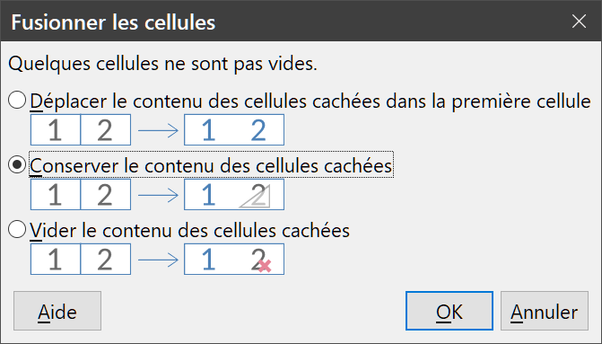
Figure 30 : choix du traitement du contenu des cellules fusionnées.
- Attention
La fusion de cellules peut provoquer des erreurs de calcul dans les formules utilisées dans le classeur.

Scinder les cellules
Il n’est possible de scinder que des cellules qui ont été obtenues par fusion de plusieurs cellules.
- Sélectionnez une cellule fusionnée.
- Choisissez Format > Fusionner les cellules > Scinder les cellules dans la barre de menu, faites un clic droit et choisissez Scinder les cellules dans le menu contextuel ou cliquez sur le bouton Fusionner et centrer les cellules de la barre d’outils Formatage.
- Les données dans la cellule restent dans la première cellule obtenue. Si les cellules masquées contenaient des données avant la fusion, vous devrez les replacer manuellement dans les bonnes cellules.

Formater les nombres
Plusieurs formats de nombres différents peuvent être appliqués aux cellules en utilisant les icônes de la barre d’outils Formatage. Sélectionnez la cellule, puis cliquez sur l’icône correspondante.
Pour plus de contrôle ou pour sélectionner d’autres formats de nombres, utilisez l’onglet Nombres de la boîte de dialogue Formatage des cellules (Figure 19 page 23):
- appliquez aux données l’un des types de la liste Catégorie ;
- paramétrez le nombre de décimales et de zéros non significatifs dans Options ;
- saisissez une description du format personnalisée ;
le champ Langue détermine les paramètres locaux pour les différents formats comme l’ordre dans les dates et le symbole de l’unité monétaire.Certains formats numériques sont accessibles depuis le panneau Formats numériques du volet latéral dans l’onglet Propriétés. Cliquez sur le bouton Plus d’options pour ouvrir la boîte de dialogue Formatage des cellules.

Formater les polices et le texte des cellules
- Conseil
Pour l’homogénéité du classeur, utilisez des styles de cellule chaque fois que possible.
Pour choisir rapidement la police utilisée dans une cellule :
- Sélectionnez la cellule ou la plage de cellules.
- Cliquez sur la flèche à droite du champ Nom de police à gauche de la barre d’outils Formatage, ou dans le panneau Caractère de l’ongle Propriétés du volet latéral, et choisissez une police dans la liste.
- Pour choisir la taille de la police, cliquez sur la flèche à droite du champ Taille de police dans la barre d’outils Formatage, ou dans le panneau Caractère de l’ongle Propriétés du volet latéral, et choisissez une taille dans la liste.
- Pour changer d’autres attributs, vous pouvez utiliser les boutons Gras (), Italique () ou Soulignage () de la barre d’outils Formatage ou du panneau Caractère de l’ongle Propriétés du volet latéral.
- Pour modifier l’alignement horizontal du paragraphe, cliquez sur un des quatre boutons d’alignement (Gauche , Centré , Droite , Justifié ) de la barre d’outils Formatage ou du panneau Caractère de l’ongle Propriétés du volet latéral. Vous trouverez des choix supplémentaires dans l’onglet Alignement la boîte de dialogue Formatage des cellules (menu Format > Cellule ou raccourci Ctrl+1) (Figure 28 page 35) en déroulant la liste Horizontal de la section Alignement du texte.
- Pour modifier l’alignement vertical du texte dans la cellule, ouvrez l’onglet Alignement la boîte de dialogue Formatage des cellules (menu Format > Cellule ou raccourci Ctrl+1) (Figure 28 page 35) et sélectionnez une option dans la liste déroulante Vertical de la section Alignement du texte.
- Pour choisir une couleur de police, cliquez sur la flèche à droite de l’icône Couleur de police  dans la barre d’outils Formatage, ou dans le panneau Caractère de l’ongle Propriétés du volet latéral, pour afficher la palette des couleurs. Cliquez sur la couleur voulue.
- Pour spécifier la langue utilisée dans la cellule, utilisez l’onglet Police de la boîte de dialogue Formatage des cellules.
- Utilisez l’onglet Effets de caractère de la boîte de dialogue Formatage des cellules pour définir les autres caractéristiques de la police

Formater les bordures des cellules
Pour formater les bordures d’une cellule ou d’un groupe de cellules sélectionnées, cliquez sur l’icône Bordures  de la barre d’outils Formatage et choisissez une des options proposées par la palette.
Pour choisir rapidement un style de ligne et une couleur pour les bordures d’une cellule, cliquez sur la petite flèche près des icônes Style de bordure  et Couleur de bordure  dans la barre d’outils Formatage pour afficher une palette Style de bordure ou Couleur de bordure.
Le panneau Apparence de cellule dans l’onglet Propriétés du volet latéral contient les contrôles Bordures de cellule, Style de ligne et Couleur de ligne.
Pour des contrôles supplémentaires, comme l’espacement entre les bordures de la cellule et le texte, utilisez l’onglet Bordures de la boîte de dialogue Formatage des cellules. Vous pouvez également y définir un style d’ombre. Cliquer sur le bouton Plus d’options de la barre de titre Apparence de cellule ou sur Plus d’options dans la liste déroulante style de ligne de ce panneau, ouvre l’onglet Bordures de la boîte de dialogue Formatage des cellules.
Voir le chapitre 4 du Guide Calc, Utiliser les styles et les modèles dans Calc, pour plus de détails.
- Remarque
Les propriétés de bordure de cellule s’appliquent à une cellule, et ne peuvent être modifiées que dans cette cellule. Par exemple, si la cellule C3 a une bordure haute (ce qui est visuellement équivalent à une bordure basse dans C2), cette bordure ne pourra être supprimée qu’en sélectionnant C3. Elle ne pourra pas être supprimée dans C2.

Formater l’arrière-plan des cellules
Pour choisir rapidement une couleur d’arrière-plan pour une cellule ou d’un groupe de cellules, cliquez sur la petite flèche près de l’icône Couleur d’arrière-plan dans la barre d’outils Formatage. Une palette de choix de couleurs, identique à la palette Couleur de police, s’affiche. Vous pouvez également utiliser l’onglet Arrière-plan de la boîte de dialogue Formatage des cellules. Le panneau Apparence de cellule dans l’onglet Propriétés du volet latéral contient un contrôle Arrière-plan de cellule avec une palette de couleurs.
Voir le chapitre 4 du Guide Calc, Utiliser les styles et les modèles dans Calc, pour plus de détails.

Appliquer un style aux cellules
Pour appliquer un style à une cellule ou à un groupe de cellules, utilisez le menu Styles qui propose des styles prédéfinis. Ceux-ci peuvent aussi être appliqués ou modifiés par l’intermédiaire de l’onglet Styles et formatage du volet latéral. Vous pouvez créer de nouveaux styles sélectionnant Styles > Nouveau style à partir de la sélection dans la barre de menu ou en cliquant sur le bouton Nouveau style à partir de la sélection () en haut de l’onglet Styles et formatage. Saisissez un nouveau nom pour votre style ou cliquez sur un nom de style existant pour le mettre à jour. Vous pourrez par la suite modifier ou effacer vos styles personnalisés grâce au menu contextuel de l’onglet Styles et formatage.

Formatage automatique des cellules

Avec l’AutoFormat
Vous pouvez utiliser la fonction AutoFormat de Calc pour mettre en forme rapidement et facilement un tableau (groupe de cellules). Elle vous permet aussi de donner très facilement le même aspect à différentes plages de la feuille. Toutes les mises en forme appliquées le sont par formatage direct.
- Sélectionnez les cellules que vous voulez formater dans au moins trois colonnes et trois lignes, y compris les en-têtes de colonnes et de lignes.
- Sélectionnez Format > Styles d’AutoFormat dans la barre de menu pour ouvrir la boîte de dialogue AutoFormat (Figure 31).
- Choisissez le type et la couleur de formatage dans la liste.
- Sélectionnez les propriétés de formatage à inclure dans le style d’autoformat. La boîte de dialogue affiche immédiatement les effets des options que vous cochez ou décochez.
- Cliquez sur OK.
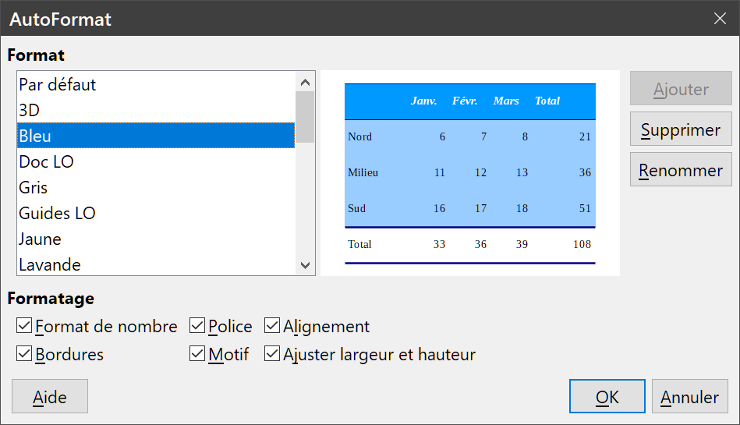
Figure 31 : La boîte de dialogue AutoFormat

Définir un nouvel AutoFormat
Vous pouvez définir un nouvel autoformat qui sera disponible pour tous les classeurs.
- Mettez en forme le type de données, la police, sa taille, les bordures, l’arrière-plan, etc. d’une plage d’au moins 4 cellules sur 4 puis sélectionnez-la.
- Sélectionnez Format > Styles d’AutoFormat dans la barre de menu pour ouvrir la boîte de dialogue AutoFormat où le bouton Ajouter est maintenant actif.
- Cliquez sur Ajouter.
- Dans la zone Nom de la boîte de dialogue Ajouter un AutoFormat qui s’ouvre alors, tapez un nom significatif pour le nouveau format.
- Cliquez sur OK pour l’enregistrer. Le nouvel autoformat est maintenant disponible dans la liste Format de la boîte de dialogue AutoFormat.
- Remarque
Le nouvel AutoFormat est stocké sur votre ordinateur, dans votre profil utilisateur, et n’est donc pas accessible à d’autres utilisateurs. Ceux-ci peuvent cependant l’importer en sélectionnant la plage dans le document et en l’utilisant pour définir un nouvel autoformat.

Utiliser les thèmes
Calc offre un ensemble prédéfini de thèmes de formatage (ensembles de styles) que vous pouvez appliquer aux classeurs. Il n’est pas possible d’ajouter de nouveaux thèmes à Calc ni de les modifier. Vous pouvez toutefois modifier les styles d’un thème après l’avoir appliqué à un classeur. Ces styles modifiés ne seront disponibles que dans celui-ci quand vous l’enregistrerez.
Pour appliquer un thème à un classeur :
- Sélectionnez Format > Thème pour classeur dans la barre de menu ou cliquez sur l’icône Thème pour classeur  dans la barre d’outils Outils. La boîte de dialogue Sélection de thème s’ouvre (Figure 32). Elle donne la liste des thèmes applicables à l’ensemble du classeur.
- Choisissez le thème que vous désirez appliquer. Dès votre choix effectué, les styles du thème sont appliqués au classeur et immédiatement visibles.
- Cliquez sur OK.
- Si vous le souhaitez, vous pouvez utiliser l’onglet Styles et formatage du volet latéral pour modifier certains styles. Ces changements n’affecteront pas le thème et ils ne s’appliqueront qu’au classeur sur lequel vous travaillez. Pour plus d’informations sur la modification des styles, voir le chapitre 3, Utiliser les styles et les modèles.
- Attention
Si vous appliquez un deuxième thème après un autre, les modifications des styles du premier thème seront supprimées au profit des styles du second thème.
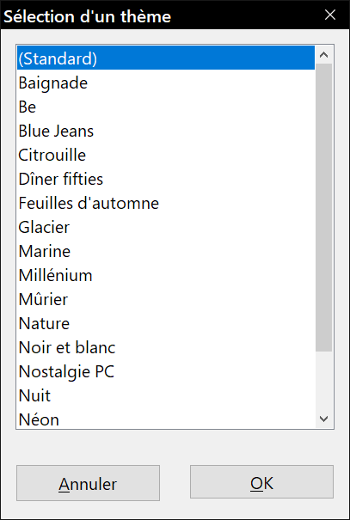
Figure 32 : La boîte de dialogue Sélection de thème

Utiliser le formatage conditionnel
Vous pouvez paramétrer le formatage des cellules pour qu’il change selon les conditions que vous spécifiez. Par exemple, dans un tableau de nombres, vous pouvez afficher toutes les valeurs au-dessus de la moyenne en vert et celles en dessous de la moyenne en rouge. Plusieurs options de mise en forme peuvent être saisies et disposées dans un ordre de priorité qui permet à certaines options de formatage de prendre place avant les autres.
Le formatage conditionnel repose sur l’utilisation de styles et, pour l’appliquer, Calculer automatiquement doit être activé. Cochez Données > Calculer > Calculer automatiquement. Voir le chapitre 2 Saisir, modifier et formater des données du Guide Calc pour plus d’informations sur le formatage conditionnel.

Masquer et afficher les données
Quand des éléments sont masqués, ils ne sont ni visibles ni imprimables, mais ils peuvent toujours être sélectionnés pour une copie si vous sélectionnez les éléments autour d’eux. Par exemple, si la colonne B est masquée, elle est copiée si vous sélectionnez les colonnes A et C. Quand vous avez à nouveau besoin d’un élément masqué, vous pouvez inverser le processus et afficher l’élément.
Pour plus d’informations sur la façon de masquer/afficher des données, en particulier pour utiliser les outils Plans et groupes, ou le filtrage de données, voir le chapitre 2, Saisir, modifier et formater des données du Guide Calc.

Filtrer les données
Un filtre est une liste de conditions qu’une entrée doit remplir pour être affichée. Calc offre trois types de filtres.
Standard
Ce filtre permet de définir les conditions logiques pour filtrer les données.
Autofiltre
Les données sont filtrées selon une valeur ou une chaîne précise. L’autofiltre crée automatiquement des listes des valeurs contenues dans chaque colonne de la plage où vous pouvez choisir les éléments que vous voulez afficher.
Spécial
Ce filtre utilise les données de cellules spécifiées comme critères de filtrage.
Le paramétrage et l’utilisation des filtres sont présentés au chapitre 2, Saisir, modifier et formater des données du Guide Calc.

Protection des cellules
Toutes ou certaines cellules d’un classeur peuvent être protégées par un mot de passe contre des modifications apportées par un utilisateur non autorisé. Cela peut être utile quand plusieurs personnes ont accès au classeur, mais que, pour diverses raisons, seules quelques-unes sont autorisées à en modifier les données. Il est aussi possible de masquer les cellules protégées.
Utilisez l’onglet Protection de cellule de la boîte de dialogue Formatage des cellules (Figure 33) pour paramétrer la protection des cellules et définir l’état de masquage des cellules protégées.
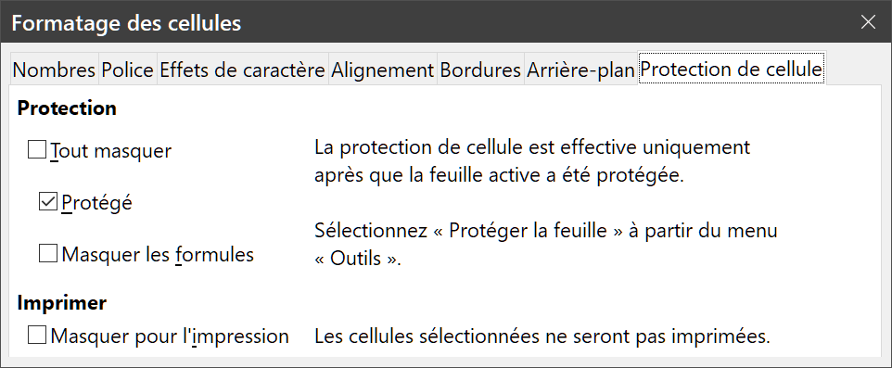
Figure 33 : L’onglet Protection de cellule de la boîte de dialogue Formatage des cellules.
Quand toutes les cellules ont reçu un état protégé ou non protégé :
- Sélectionnez Protéger la feuille dans le menu Outils ou dans le menu contextuel ouvert par un clic droit sur l’onglet de la feuille.
- Dans la boîte de dialogue Protéger la feuille (Figure 34), cochez l’option Protéger cette feuille et le contenu des cellules verrouillées.
- Saisissez un mot de passe et confirmez-le.
- Cochez ou décochez les options de sélection des cellules par l’utilisateur.
- Cliquez sur OK.
À partir de ce moment, toute cellule qui a reçu l’état protégé ne pourra plus être modifiée sans mot de passe saisi au préalable.
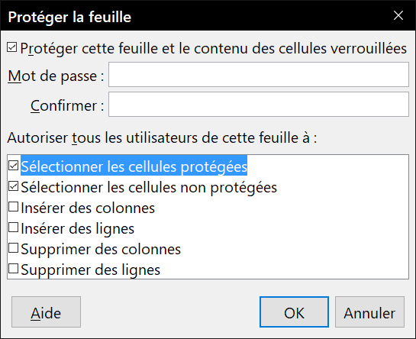
Figure 34 ; la boîte de dialogue Protéger la feuille.
Les onglets des feuilles protégées sont marqués par l’icône d’un verrou comme on le voit sur la Figure 35.
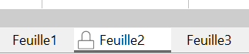
Figure 35 : La feuille 2 est protégée (verrouillée).
Au lieu de protéger des cellules une par une dans certaines feuilles, vous pouvez aussi choisir de protéger la totalité du classeur en sélectionnant Outils > Protéger la structure de la feuille de calcul dans la barre de menu. Cette option vous permet de protéger votre classeur contre l’ajout, la suppression, de déplacement ou le changement de nom des feuilles. Vous pouvez aussi saisir un mot de passe dans la boîte de dialogue Protéger la structure de la feuille de calcul.

Trier des enregistrements
Le tri modifie la disposition des cellules dans la feuille selon les critères que vous avez choisis. Dans Calc, vous pouvez utiliser simultanément plusieurs critères de tri, qui sont appliqués l’un après l’autre. Les tris sont pratiques quand vous cherchez un élément particulier, et sont encore plus puissants combinés aux filtres.
De plus, le tri est souvent utile quand vous ajoutez de nouvelles données. Quand une liste est longue, il est habituellement plus facile d’ajouter des données en bas de la feuille, plutôt que d’insérer des lignes à leur bonne place. Après avoir ajouté des données, vous pouvez les trier pour mettre à jour la feuille.
Pour plus d’informations sur les options de tri, voir le chapitre 2, Entrer, modifier et formater des données du Guide Calc.
Pour trier les cellules de votre classeur :
- Sélectionnez les cellules à trier.
- Sélectionnez Données > Trier dans la barre de menu ou cliquez sur le bouton Trier  de la barre d’outils Standard pour ouvrir la boîte de dialogue Trier (Figure 36).
- Sélectionnez les critères de tri dans les listes déroulantes. Celles-ci sont remplies à partir des cellules sélectionnées.
- Cochez soit un tri croissant (1-9, A-Z) soit un tri décroissant (Z-A, 9-1).
- Ajustez les paramètres de l’onglet Options à vos besoins.
- Cliquez sur OK pour que le tri soit effectué sur la feuille de calcul.
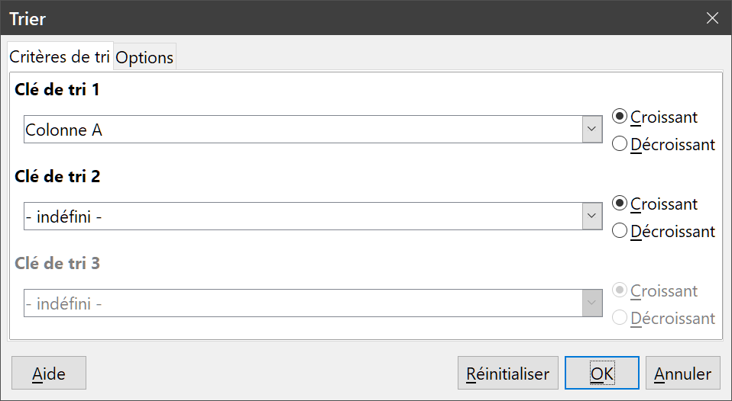
Figure 36 : La boîte de dialogue Critères de tri

Commentaires de cellules
Les commentaires sont de petites notes qui peuvent servir de rappels ou de compléments d’information pour l’utilisateur. Un commentaire n’est pas considéré comme une partie du classeur quand il s’agit de calcul ou d’impression ; il n’apparaîtra que si la souris survole une cellule qui a été « commentée ».
La façon la plus simple pour insérer un commentaire consiste à faire un clic droit sur la cellule concernée puis à choisir Insérer un commentaire dans le menu contextuel. Vous pouvez aussi sélectionner Insertion > Commentaire dans la barre de menu, utiliser le raccourci Ctrl+Alt+C ou cliquer sur le bouton Insérer un commentaire () de la barre d’outils Standard.
Par défaut, les commentaires sont masqués et n’apparaissent qu’au moment où la cellule est survolée par la souris. Celles qui possèdent un commentaire sont marquées d’un petit carré rouge dans le coin supérieur droit. Pour modifier la visibilité des commentaires, sélectionnez Affichage > Commentaires dans la barre de menu.
Pour plus d’informations, voir le chapitre 11, Partager et réviser des documents, du Guide Calc.

Utiliser les formules et les fonctions
Vous allez sans doute avoir besoin de plus que du texte et des nombres dans votre feuille de calcul. Souvent le contenu d’une cellule dépend du contenu d’autres cellules. Calc permet de faire des calculs, des plus simples aux plus complexes en utilisant des formules. Les formules sont des équations qui utilisent des opérateurs, des fonctions, des nombres et des variables pour produire un résultat. Les variables sont placées dans des cellules qui contiennent les données nécessaires aux équations.
Une fonction est une méthode de calcul prédéfinie que l’on saisit dans une cellule pour aider à analyser ou manipuler ses données. Il suffit d’en saisir les arguments et le calcul se fait automatiquement. Les fonctions vous aident à créer les formules nécessaires pour obtenir les résultats que vous cherchez.

Créer des formules
Les fonctions et formules peuvent être tapées directement dans la barre de formule ou grâce à l’assistant Fonction. Pour ouvrir l’assistant Fonction, cliquez sur l’icône Assistant Fonctions () à droite de la zone de nom (Figure 2, page 3), sélectionnez Insertion > Fonction dans la barre de menu ou appuyez sur Ctrl+F2.
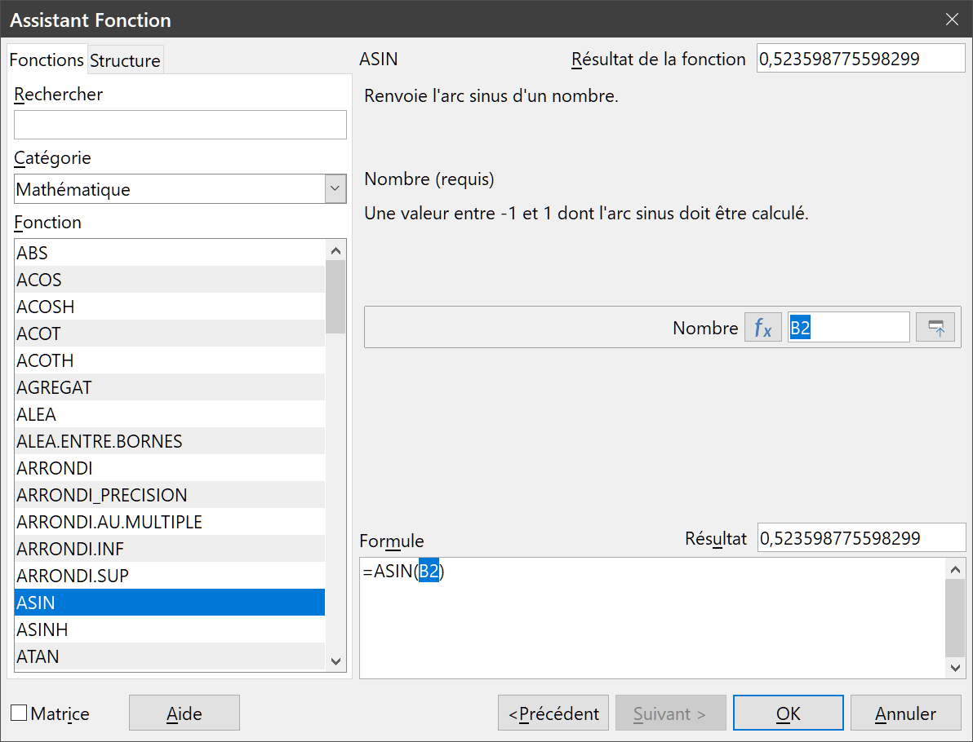
Figure 37 : L’assistant Fonction avec la boîte de recherche.
À l’intérieur de cet assistant, vous pouvez rechercher une fonction parmi le grand nombre de celles qui sont disponibles et en réduire la liste. Vous pouvez aussi compléter la fonction choisie sans quitter l’assistant pour ne pas avoir à la saisir dans la barre de formule.
Une fois la formule sélectionnée, l’assistant offre une brève explication de son utilisation et de sa syntaxe correcte, ainsi que des boîtes de saisie, où vous pouvez entrer les informations nécessaires à la fonction, et une boîte de résultat qui vous montrera le résultat correspondant aux données saisies.
- Remarque
Le volet latéral de Calc offre un onglet Fonctions () comme alternative à l’assistant. Il offre une liste des fonctions accompagnées d’une brève explication de leur utilisation et de leur syntaxe, mais ne propose pas les fonctions de recherche et de saisie des données que l’on trouve dans l’assistant.
Référez-vous au chapitre 7, Formules et fonctions, du Guide Calc pour plus d’informations sur les formules et l’assistant Fonctions.

Analyser les données
Calc offre plusieurs outils pour vous aider à analyser les informations contenues dans les feuilles de calcul, allant des fonctions pour copier et réutiliser les données, à celles permettant de créer automatiquement des sous-totaux ou encore à faire varier l’information pour vous aider à trouver les réponses que vous cherchez. Ces outils sont partagés entre les menus Données et Outils.
Calc propose aussi de nombreux outils d’analyse statistique des données qui vous permettent d’obtenir des informations numériques importantes sur les données provenant de mesures physiques, de sondages ou même de transactions commerciales telles que des ventes, des cotations boursières, etc. Ces analyses de données statistiques sont accessibles par le menu Données > Statistiques. Voir le chapitre 9, Analyse de données du Guide Calc pour plus d’informations sur les outils proposés par Calc dans ce but.
Voyez le chapitre 9, Analyse des données, du Guide Calc pour plus d’informations sur les outils dont dispose Calc pour analyser les données.

Tables et diagrammes dynamiques
L’un des outils les plus utiles pour l’analyse de données est la Table dynamique, un moyen d’organiser, de manipuler et de résumer de grandes quantités de données pour en faciliter la lecture et la compréhension tout en vous permettant de répondre à différentes questions sur votre classeur en réarrangeant les données que vous y avez saisies. Grâce à une table dynamique, vous pouvez obtenir différents résumés de la source de données, afficher les détails des zones d’intérêt et créer des rapports. Vous pouvez aussi créer un diagramme dynamique pour obtenir une représentation graphique des données de la table dynamique.
Supposons, par exemple, que vous avez un classeur qui contient une liste de dons à diverses œuvres de charité obtenue par un groupe de recruteurs sur plusieurs mois, mais que vous ne vous intéressez qu’à la somme totale collectée par chaque recruteur. Pour répondre à cette question, vous pourriez calculer manuellement cette somme grâce aux options de tri et de mise en forme offertes par Calc.Vous pouvez aussi disposer une table dynamique comme sur la Figure 38 pour faciliter la lecture et l’organisation des données.
Pour ouvrir la boîte de dialogue de création d’une table dynamique, sélectionnez Données > Table dynamique > Insérer ou éditer dans la barre de menu ou cliquez sur le bouton Insérer ou éditer une table dynamique  dans la barre d’outils Standard. Celle-ci va deviner de manière intelligente les en-têtes des colonnes d’après les données brutes fournies pour les insérer dans la boîte de sélection des Champs disponibles. À partir de celle-ci, vous pouvez glisser-déposer ceux qui vous intéressent dans les Champs de colonne, de ligne et de données pour organiser la table à votre convenance. Cliquez sur OK pour voir le résultat.
Pour choisir de nouvelles informations à afficher ou pour modifier leur disposition, faites un clic droit dans la table dynamique pour ouvrir le menu contextuel et sélectionnez Propriétés. Vous pouvez aussi ouvrir la même boîte de dialogue en sélectionnant Données > Table dynamique > Insérer ou éditer dans la barre de menu ou cliquant sur le bouton Insérer ou éditer une table dynamique dans la barre d’outils Standard.
Référez-vous au chapitre 8, Utiliser la table de pilote, du Guide Calc pour plus d’informations sur les tables dynamiques.
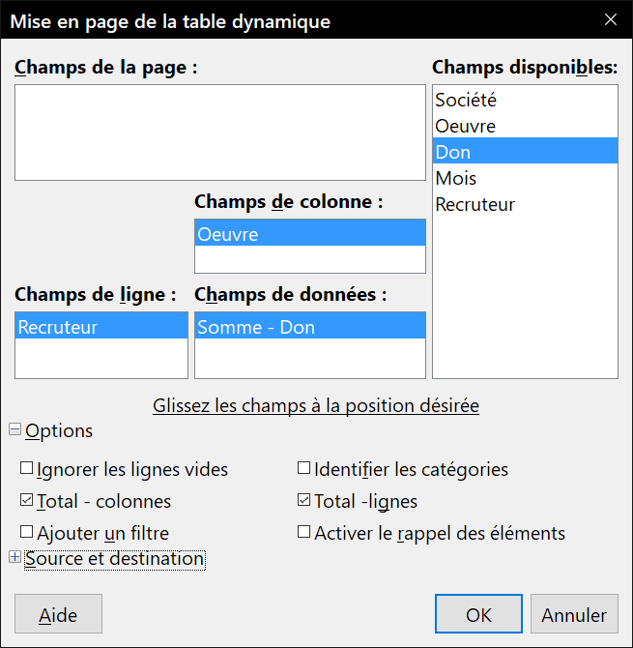
Figure 38 : La boîte de dialogue Mise en page de la table dynamique avec les données brutes et les résultats.

Diagrammes de tables dynamiques
Pour obtenir une représentation visuelle des données contenues dans une table dynamique, il est possible de créer un diagramme de table dynamique. D’un point de vue fonctionnel, un diagramme de table dynamique est pratiquement identique à un diagramme ordinaire, sauf dans deux domaines importants. D’une part, quand les données de la table dynamique sont modifiées, le diagramme s’ajuste automatiquement pour les refléter. D’autre part, il comporte des boutons de champ, éléments graphiques qui vous permettent de filtrer le contenu de la table dynamique depuis le diagramme lui-même, ce qui offre un gain de temps utile si la table et le diagramme sont situés dans des feuilles différentes.
Référez-vous au chapitre 3, Créer des diagrammes et des graphiques du Guide Calc pour plus d’informations sur les diagrammes en général et les diagrammes de table dynamique, ainsi qu’au chapitre 8, Utiliser la table de pilote, pour plus d’informations sur les tables dynamiques elles-mêmes.

Impression
L’impression à partir de Calc est pratiquement la même qu’à partir des autres modules de LibreOffice (voir le chapitre 10, Impression, exportation, envoi par courriel et signature des documents, de ce guide) mais certains détails sont différents surtout en ce qui concerne la préparation à l’impression.
Une fois les zones d’impression définies, elles sont formatées avec des sauts de page automatiques. Pour les voir, sélectionnez Affichage > Saut de page dans la barre de menu.

Utiliser les zones d’impression
Les zones d’impression ont plusieurs utilisations, elles permettent de n’imprimer qu’une partie spécifique des données, de lignes ou de colonnes sélectionnées sur chaque page. Pour plus d’informations sur les zones d’impression, voir le chapitre 6, Imprimer, exporter, envoyer par courriel et signer du Guide Calc.

Définir une zone d’impression
Pour définir une nouvelle zone d’impression ou modifier une zone d’impression existante :
- Sélectionnez la plage de cellules qui compose la zone d’impression.
- Choisissez Format > Zones d’impression > Définir dans la barre de menu. Les lignes de sauts de page automatiques s’affichent à l’écran.
- Vous pouvez vérifier la zone d’impression en sélectionnant Fichier > Aperçu, en cliquant sur l’icône Aperçu  ou en appuyant sur Ctrl+Maj+O. LibreOffice n’affichera que les cellules à l’intérieur de la zone d’impression.
- Conseil
Le mode Affichage >Sauts de page permet également de facilement repérer la zone d’impression sans passer par l’aperçu avant impression.

Ajouter une plage à la zone d’impression
Après avoir défini une zone d’impression, vous pouvez lui ajouter des cellules supplémentaires. Ceci permet d’imprimer plusieurs zones séparées dans la même feuille, sans avoir à imprimer celle-ci en entier.
- Après avoir défini une zone d’impression, sélectionnez la plage de cellules à ajouter à la zone d’impression.
- Choisissez Format > Zones d’impression > Ajouter dans la barre de menu. Les cellules supplémentaires sont alors ajoutées à la zone d’impression. Les lignes de sauts de page ne sont plus affichées à l’écran.
- Vous pouvez vérifier la zone d’impression en utilisant Fichier > Aperçu, en cliquant sur l’icône Aperçu ou en appuyant sur Ctrl+Maj+O, LibreOffice n’affichera que les cellules à l’intérieur de la zone d’impression.
Les lignes de délimitation des pages ne s’affichent plus à l’écran.
- Remarque
La zone d’impression supplémentaire sera imprimée sur une page séparée, même si les deux zones sont sur la même feuille.

Supprimer une zone d’impression
Il peut devenir nécessaire de supprimer une zone d’impression définie, s’il faut imprimer la feuille entière par exemple.
Choisissez Format > Zones d’impression > Effacer dans la barre de menu. Ceci va supprimer toutes les zones d’impression définies dans la feuille. Une fois la zone d’impression supprimée, les lignes de sauts de page par défaut s’afficheront de nouveau à l’écran.

Éditer une zone d’impression
À tout moment vous pouvez éditer directement la zone d’impression par exemple pour supprimer ou redimensionner une partie de la zone. Choisissez Format > Zones d’impression > Éditer pour ouvrir la boîte de dialogue Éditer les zones d’impression où vous pouvez définir celles-ci.

Options d’impression
Pour sélectionner l’ordre des pages, les détails et l’échelle :
- Choisissez Format > Page dans la barre de menu.
- Dans la boîte de dialogue Style de page (Figure 39), sélectionnez l’onglet Feuille, et faites votre sélection puis cliquez sur OK.
Pour plus d’informations sur les options d’impression, voir le chapitre 6, Imprimer, exporter, envoyer par courriel et signer du Guide Calc.
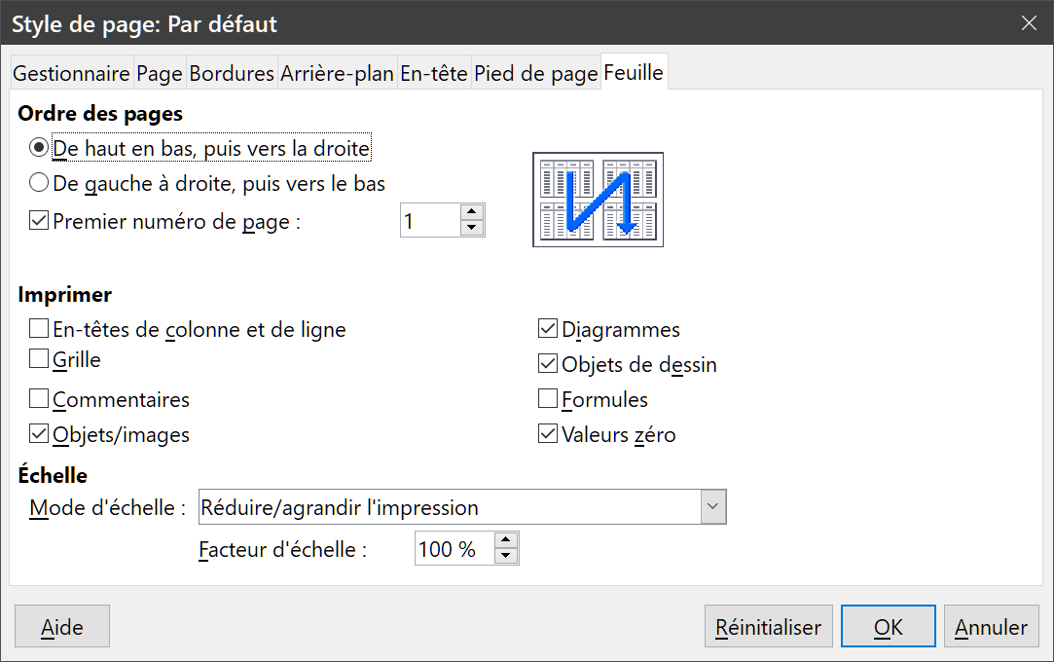
Figure 39 : Onglet Feuille de la boîte de dialogue Style de page

Imprimer des lignes ou colonnes sur chaque page
Si une feuille s’imprime sur plusieurs pages, vous pouvez paramétrer l’impression pour que certaines lignes ou colonnes soient répétées sur chaque page.
Par exemple, si les deux premières lignes, ainsi que la colonne A, doivent être imprimées sur toutes les pages, effectuez les opérations suivantes :
- Choisissez Format > Zones d’impression > Éditer dans la barre de menu. Dans la boîte de dialogue Éditer les zones d’impression (Figure 40).
- Saisissez les lignes dans la boîte de saisie de texte sous Lignes à répéter. Par exemple, pour répéter les lignes 1 et 2, tapez $1:$2. Cela va modifier Lignes à répéter de – aucun – à – défini par l’utilisateur -.
- Pour répéter des colonnes, saisissez-les dans la boîte de saisie de texte sous Colonnes à répéter. Par exemple, pour répéter la colonne A, tapez $A. Cela va modifier Colonnes à répéter de – aucun – à – défini par l’utilisateur -.
- Cliquez sur OK.
Pour plus d’information sur l’édition des plages à imprimer, voyez le Guide Calc, Chapitre 6, Imprimer, exporter et envoyer par e-mail.
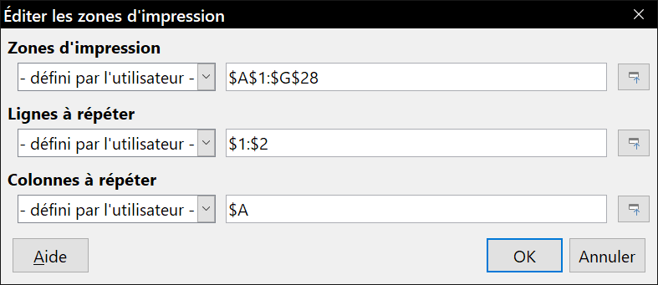
Figure 40 : Définir des lignes à répéter

Sauts de page
Si la définition de zones d’impression peut être un puissant outil, il est parfois nécessaire d’ajuster manuellement l’impression dans Calc. Pour ceci, vous pouvez utiliser un saut de page manuel. Un saut de page manuel vous aide à vous assurer que vos données vont s’imprimer correctement en accord avec la taille et l’orientation de la page imprimée. Vous pouvez insérer un saut de page horizontal au-dessus de la cellule active, ou un saut de page vertical à gauche de celle-ci.
Pour plus d’informations sur les sauts de page manuels, voyez le chapitre 6, Imprimer, exporter, envoyer par courriel et signer du Guide Calc.

Insérer un saut de page
Pour insérer un saut de page :
- Activez la cellule où le saut de page va commencer.
- Sélectionnez Feuille > Insérer un Saut de page dans la barre de menu.
- Choisissez Saut de ligne pour créer un saut de page au-dessus de la cellule sélectionnée ou Saut de colonne pour le créer à gauche de cette cellule.

Supprimer un saut de page
Pour supprimer un saut de page :
- Activez la cellule près du saut de page à supprimer.
- Sélectionnez Feuille > Supprimer le saut de page dans la barre de menu.
- Choisissez Saut de ligne ou Saut de colonne selon vos besoins.
- Remarques
Plusieurs sauts de ligne et de colonne manuels peuvent exister dans la même feuille. Si vous voulez les supprimer, vous devez supprimer chaque saut individuellement.

En-têtes et pieds de page
Les en-têtes et pieds de page sont des éléments de texte prédéfinis qui sont imprimés respectivement en haut et en bas d’une page, en dehors de la zone réservée aux cellules. Les en-têtes et les pieds de page fonctionnent de la même façon. Pour plus d’informations sur la création des en-têtes et des pieds de page, voyez le chapitre 6, Imprimer, exporter, envoyer par courriel et signer du Guide Calc.
Les en-têtes et les pieds de page sont affectés à des styles de page. Vous pouvez définir plus d’un style de page dans un classeur et attribuer des styles de page différents aux différentes feuilles. Pour plus d’informations sur ces styles, voyez le chapitre 4, Utiliser les styles et les modèles dans Calc, du Guide Calc.

Définir un en-tête ou un pied de page
Pour paramétrer un en-tête ou un pied de page :
- Sélectionnez la feuille dont vous voulez paramétrer l’en-tête ou le pied de page et choisissez Format > Page dans la barre de menu.
- Sélectionnez l’onglet En-tête (Figure 41) (ou Pied de page) dans la boîte de dialogue Style de page.
- Cochez l’option Activer l’en-tête (ou Activer le pied de page).
- Cochez l’option Même contenu sur les pages de droite et de gauche si vous voulez que le même texte apparaisse sur les pages de droite comme de gauche.
- Paramétrez les marges, l’espacement et la hauteur de l’en-tête (ou du pied de page). Vous pouvez aussi cocher l’option Adaptation dynamique de la hauteur.
- Pour modifier l’apparence de l’en-tête (ou du pied de page), cliquez sur le bouton Plus pour ouvrir la boîte de dialogue Bordure/Arrière-plan.
- Pour définir le contenu, par exemple le numéro de page, la date, etc. qui apparaîtra dans l’en-tête (ou le pied de page), cliquez sur Éditer pour ouvrir la boîte de dialogue En-tête (ou Pied de page).
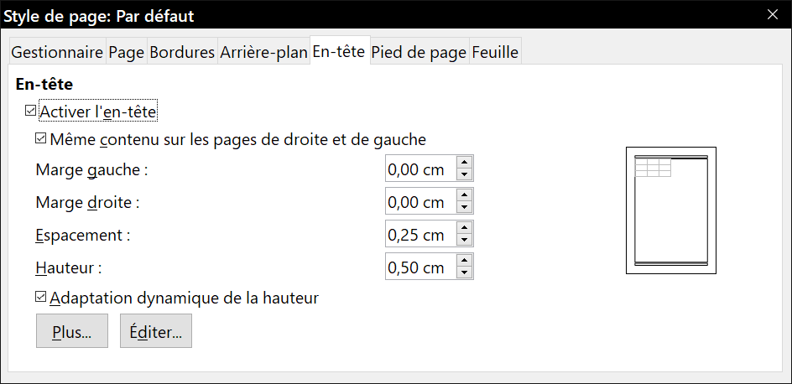
Figure 41 : Boîte de dialogue Style de page – Pied de page

